目录 点击跳转
01 新加坡5晚6天图文导游 | 32 怡丰城晚餐或时光之翼
02 证件与入境申报 | 33 怡丰城晚餐二选一
03 天气与行李 | 34 清晨植物园
04 地铁支付与打车 | 35 Lola’s 与 ION Orchard
05 App下载登录 1 | 36 乌节路咖啡二选一
06 App下载登录 2 | 37 Design Orchard 与佛牙寺
07 App下载登录 3 | 38 街巷与文东记鸡饭
08 App下载登录 4 | 39 牛车水晚餐二选一
09 App下载登录 5 | 40 主题小店与复古茶室
10 抵达樟宜 安心入住 | 41 榴莲甜品与河畔散步
11 金顶与彩色街巷 | 42 顺路灯饰与商场展陈
12 甘榜格南吃什么 | 43 如切彩色屋与叻沙
13 拍照点顺路加 | 44 老式咖椰吐司与植物冰淇淋
14 白色建筑漫步 | 45 雨漩涡与森林谷
15 鱼尾狮与金沙 | 46 买伴手礼与前往 T3
16 云雾林与花穹 | 47 两家暂停推荐的餐厅
17 滨海湾晚餐酒吧三选一 | 48 市政区休息点
18 市政区正式晚餐二选一 | 49 咖啡与南洋早餐
19 辣椒蟹与擎天树 | 50 彩色窗户与福康宁
20 中秋灯饰与极光表演 | 51 按对象和预算选纪念品
21 中秋灯会二选一 | 52 按对象和预算选纪念品
22 艺术市集与免费音乐二选一 | 53 按对象和预算选纪念品
23 赛车展与汽车空间二选一 | 54 按对象和预算选纪念品
24 夜场活动二选一 | 55 先比相同票种的总价
25 前往万礼与动物园 | 56 环球影城和优惠核对
26 夜间动物园与补给 | 57 截图活动筛选 1
27 进岛与环球影城 | 58 截图活动筛选 2
28 电影沉浸与室内过山车 | 59 截图活动筛选 3
29 双轨过山车与侏罗纪 | 60 有余力再加的活动安排
30 小黄人乐园与童话城堡 | 61 出发前最后检查 注意事项与预算
31 斜坡滑车或西乐索海滩 | 62 官方来源菜单

SINGAPORE · 2026/09/25–09/30

新加坡5晚6天图文导游
上海往返 · 9月25日21:55抵达，9月30日18:25返程均沿用原稿，出发前以机票订单复核。

六天路线一眼看懂
Routes with practical details
DAY 1 9/25晚抵达T3 → 入境取箱 → 打车酒店 → 休息。  DAY 2 9/26甘榜格南 → 市政区 → 鱼尾狮/金沙 → 双温室 → 晚餐 → 中秋灯会/擎天树。  DAY 3 9/27万礼动物园 → 园区休息晚餐 → 夜间动物园。  DAY 4 9/28环球影城 → 按体力选Luge或海滩 → VivoCity晚餐。  DAY 5 9/29植物园 → Lola’s荷兰村 → 乌节路 → 牛车水 → 河畔。  DAY 6 9/30如切彩色屋 → 叻沙 → Jewel → T3值机。 | 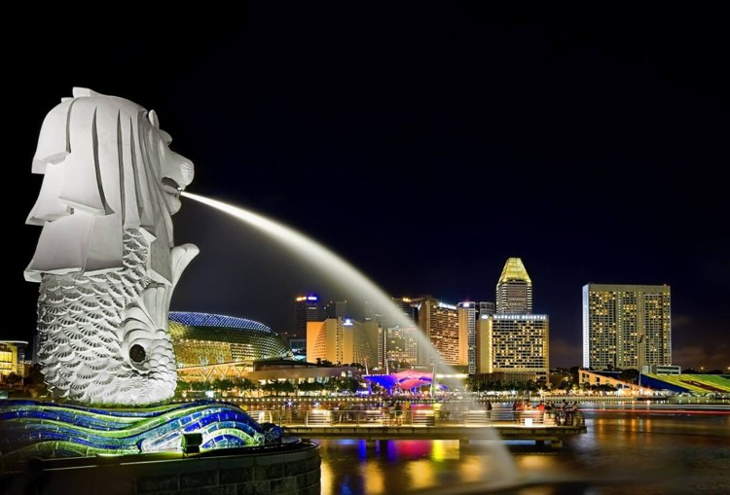  实景/官方图片参考  图片来源

活动怎么放才不赶
Choose one evening theme
主推荐 保留原路线，把9/26晚留给滨海湾中秋灯会与Borealis。早晚酒店移动以实际位置重新导航。  想看三丽鸥 活动9/27截止，9/28已来不及。可替换9/26晚的滨海湾路线；不要同时排两个远离的灯会。  想买文创 Artcade 9/26–27，建议26日中午替换部分市政区；27日万礼整天不跨城。  图文说明 图片下方保留来源入口，可点开核对官网、地图、照片或菜单。  预算说明 餐饮、打车和门票统一按出行预算写，付款前再看结算页。 | 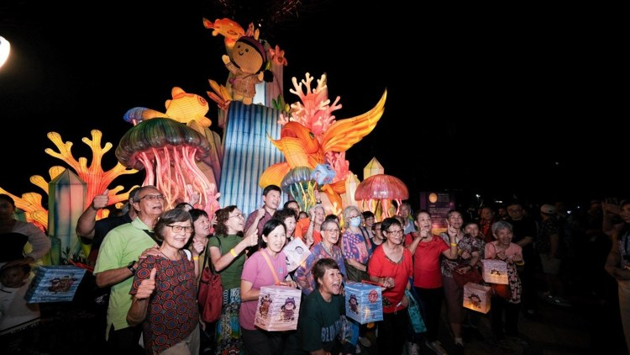  2026中秋灯会官方启动现场  图片来源

出发前 01

证件与入境申报
9月25日抵达，SG Arrival Card提交窗口是9月23日至25日。中国与新加坡同为UTC+8，无时差。

随身证件文件包
Travel documents
证件 中国普通护照按短期免签安排，停留不超过30天；护照入境时至少6个月有效。是否准予入境由ICA决定。  订单 准备去程/回程航班号、电子机票、酒店英文全名、地址、邮编、入住退房日期；带一份离线副本。  备份 护照资料页和保单存在自己的受保护设备；同行者各自能打开订单。手机号保持可收短信。  最先做 当前酒店名称未提供，本手册交通以市中心为起点估算；订房后把酒店英文地址填入SGAC和Grab收藏。  费用 SGAC官方提交免费；免签不等于免填入境卡。 |   证件准备示意插图  ICA入境要求

MyICA 填写流程
SG Arrival Card
01 打开MyICA Mobile或ICA官网，选择Foreign Visitors，再进入SG Arrival Card。可个人或同一行程团体提交。  02 扫描护照或手填姓名、证件号、国籍、有效期；逐字符核对，不把扫描识别当成准确保证。  03 填写常用邮箱、手机号、抵达日期、交通方式和航班号、酒店资料与离境安排。健康申报按真实情况填写。  04 提交前检查9/25入境日期和酒店。成功后保存确认邮件；行程或健康情况变化时按ICA入口更新。  到达 跟随Arrival和Immigration指示，按现场自动通关/人工检查要求出示护照；确认邮件不是签证。 |   Apple商店官方应用图标  图片来源  官方免费申报  SGAC说明

出发前 02

天气与行李
查询日为2026年9月21日，远期预报会变化。户外安排早晚，正午进室内休息。

这几天的温度
Forecast and rain plan
9/25–27 当前检索预报：25日26–32°C、26日25–32°C、27日26–32°C；多云并有短时雨。  9/28–30 28日25–30°C，时有雨；29日26–31°C，部分地区午后雷雨。30日未取得可靠逐日预报，临近再查myENV。  体感 全年湿热，室内空调偏冷；带薄外套。日常气候约夜间23–25°C、白天31–33°C，不把气候均值当当天预报。  雨天改线 26日先双温室/商场，街巷择晴隙；28日户外过山车、Luge、海滩遇雷雨暂停时改室内项目/购物。  每日检查 早上、午后出门前各查一次降雨雷电信息。用myENV/气象局短临预报判断是否继续户外。 | 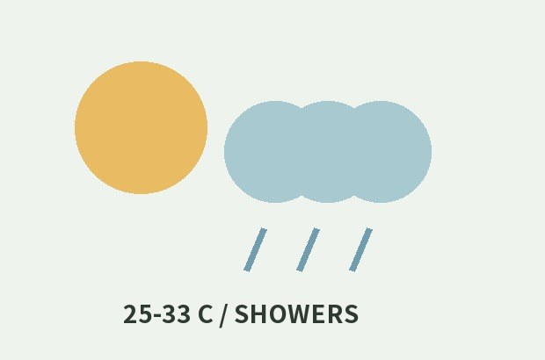  天气示意插图  新加坡气象局  气候资料

行李与国内先完成的事
Packing checklist
穿戴 透气短袖、薄长袖/空调外套、舒适防滑鞋、袜子、帽子；寺庙/回教堂需遮肩过膝。  随身 折叠伞或轻雨衣、防晒、驱蚊、纸巾、水壶、手机防水袋、充电宝与短线；涉水项目备替换衣袜。  电源网络 准备英标Type G转换插头；充电器看100–240V。选择漫游、实体SIM或设备支持的eSIM；国行设备先核对支持情况。  出发前 下载App并登录、收验证码、绑定可用付款方式；门票与酒店离线保存。现金先备S$100–200/人，按用量再补。  行李规则 药品保留原包装，需申报的药品查HSA；充电宝随身携带及容量/数量按实际航司最新规则，不放托运行李。 | 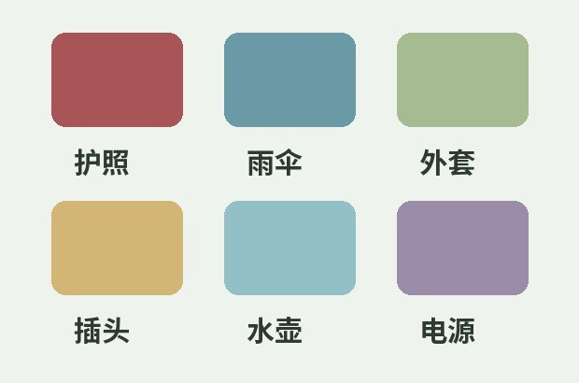  行李示意插图  樟宜出行指南  HSA药品携带

出发前 03

地铁支付与打车
车费按规划预算写；未指定酒店、雨天和高峰都会影响总价。人民币按S$1约¥5.5估算。

MRT与公交怎么坐
Tap in and tap out
准备 一人一张支持的交通卡或非接触式银行卡；Visa/Mastercard及其支持的手机钱包以银行和SimplyGo规则为准。  步骤 地图先看线路颜色、站码和列车终点方向。进站刷卡，按换乘指示走，出站刷同一张卡/同一设备。公交上下车均刷。  费用 市区常见单程预算S$1.5–3/人，按里程计算；外发Visa/Mastercard交通用卡另有S$0.60/用卡日管理费，发卡行费用另计。  勿混用 同一银行卡的实体卡与Apple Pay设备可能是不同支付标识，进站实体卡、出站手机会出现不匹配。  通票 城市步行多的行程先按单次支付比较，不默认旅游通票更便宜；Sentosa Express另算。 | 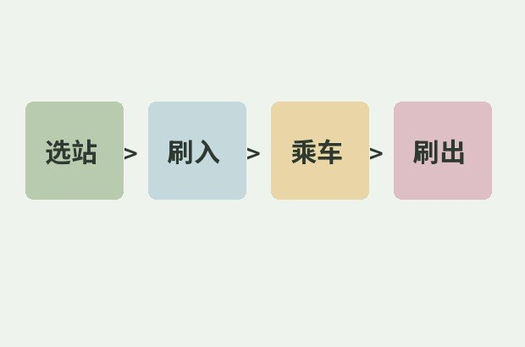  交通步骤示意插图  SimplyGo官方说明

Grab与出租车
Door to door travel
步骤 输入英文目的地或邮编 → 核对分店 → 选择车型、人数与行李 → 看总价和优惠 → 下单 → 按门号等车。  费用 本手册打车金额均为每车，不是每人；两人平分除以2。机场到市区预算S$30–55，深夜/雨天预留更高。  附加费 出租车可能加机场、时段、ERP等费用；Grab看下单前总价和等待/取消规则，截图保留接客点。  地点 机场Taxi排队区和网约车点不同；景点散场按App指定上车区，不在路边随意拦停车辆。  付款 国内先验证支付方式；支付宝/微信不能保证每个摊位都支持，带银行卡和少量现金。 |   Apple商店官方应用图标  图片来源  Grab新加坡  机场交通

出发前 APP 1

App下载登录 1
图标来自Apple官方商店。出发前完成注册，抵达后直接导航、叫车或查票。

MyICA Mobile
Immigration & Checkpoints Authority of Singapore
作用 填写SG Arrival Card，保存个人档案和确认邮件。9/25抵达应在9/23–25提交，免费。  中国区 中国区已查到官方上架记录；未在你的手机安装测试。  下载 核对图标、应用名称和开发者。当前查询下载免费，App内消费另计。  先做 出发前下载、登录并试一次搜索；把酒店、机场及次日首站保存。券和支付资格以你的账户为准。 | Apple商店官方应用图标  图片来源  Apple商店

Grab
Grab.com
作用 机场和夜间返酒店叫车；先在国内注册、收验证码、验证付款方式。新客券看账户，不保证人人同额。  中国区 中国区已查到官方上架记录；未在你的手机安装测试。  下载 核对图标、应用名称和开发者。当前查询下载免费，App内消费另计。  先做 出发前下载、登录并试一次搜索；把酒店、机场及次日首站保存。券和支付资格以你的账户为准。 | Apple商店官方应用图标  图片来源  Apple商店

出发前 APP 2

App下载登录 2
图标来自Apple官方商店。出发前完成注册，抵达后直接导航、叫车或查票。

Google Maps
Google
作用 地铁/步行导航，保存餐厅；点“照片”“菜单”看近期菜单照和招牌，注意照片上传日期。国内网络可能无法完整使用。  中国区 中国区已查到官方上架记录；未在你的手机安装测试。  下载 核对图标、应用名称和开发者。当前查询下载免费，App内消费另计。  先做 出发前下载、登录并试一次搜索；把酒店、机场及次日首站保存。券和支付资格以你的账户为准。 | 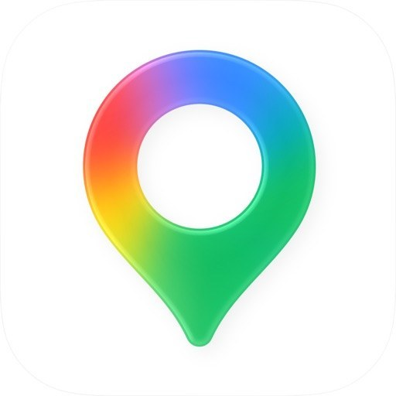  Apple商店官方应用图标  图片来源  Apple商店

Citymapper
Citymapper Limited
作用 查询新加坡地铁和公交换乘、下车站；出发前切到Singapore并保存常用目的地。  中国区 中国区已查到官方上架记录；未在你的手机安装测试。  下载 核对图标、应用名称和开发者。当前查询下载免费，App内消费另计。  先做 出发前下载、登录并试一次搜索；把酒店、机场及次日首站保存。券和支付资格以你的账户为准。 |   Apple商店官方应用图标  图片来源  Apple商店

出发前 APP 3

App下载登录 3
图标来自Apple官方商店。出发前完成注册，抵达后直接导航、叫车或查票。

myENV
National Environment Agency
作用 官方天气、雷电和空气质量信息；每日出门与户外活动前查看。  中国区 中国区已查到官方上架记录；未在你的手机安装测试。  下载 核对图标、应用名称和开发者。当前查询下载免费，App内消费另计。  先做 出发前下载、登录并试一次搜索；把酒店、机场及次日首站保存。券和支付资格以你的账户为准。 |   Apple商店官方应用图标  图片来源  Apple商店

Changi App
Changi Airport Group (Singapore)
作用 航班、航站楼、机场店铺和会员活动；提前填航班，临时优惠以App账户资格为准。  中国区 中国区已查到官方上架记录；未在你的手机安装测试。  下载 核对图标、应用名称和开发者。当前查询下载免费，App内消费另计。  先做 出发前下载、登录并试一次搜索；把酒店、机场及次日首站保存。券和支付资格以你的账户为准。 |   Apple商店官方应用图标  图片来源  Apple商店

出发前 APP 4

App下载登录 4
图标来自Apple官方商店。出发前完成注册，抵达后直接导航、叫车或查票。

Mandai Wildlife Reserve
Mandai Wildlife Reserve
作用 万礼地图、动物园表演与活动；先查园票和表演是否分别需要预约。  中国区 中国区已查到官方上架记录；未在你的手机安装测试。  下载 核对图标、应用名称和开发者。当前查询下载免费，App内消费另计。  先做 出发前下载、登录并试一次搜索；把酒店、机场及次日首站保存。券和支付资格以你的账户为准。 |   Apple商店官方应用图标  图片来源  Apple商店

Klook客路旅行
Shenzhen Kelu Network Technology Co., Ltd.
作用 国内中文购票和比价；核对出行日、非居民票、退改、电子票使用与时段预约。  中国区 中国区已查到官方上架记录；未在你的手机安装测试。  下载 核对图标、应用名称和开发者。当前查询下载免费，App内消费另计。  先做 出发前下载、登录并试一次搜索；把酒店、机场及次日首站保存。券和支付资格以你的账户为准。 |   Apple商店官方应用图标  图片来源  Apple商店

出发前 APP 5

App下载登录 5
图标来自Apple官方商店。出发前完成注册，抵达后直接导航、叫车或查票。

KKday
KKday
作用 景点/体验比价；只比较相同票种，不把“起价”当两人最终结算价。  中国区 中国区已查到官方上架记录；未在你的手机安装测试。  下载 核对图标、应用名称和开发者。当前查询下载免费，App内消费另计。  先做 出发前下载、登录并试一次搜索；把酒店、机场及次日首站保存。券和支付资格以你的账户为准。 |   Apple商店官方应用图标  图片来源  Apple商店

Eatigo
Zoek Inc.
作用 按时段看餐厅折扣；饮料、套餐、税与服务费可能不参与。中国区未核实上架，可先用网页。  中国区 中国区查询未返回结果；不承诺国内Apple ID可下载，优先网页。  下载 核对图标、应用名称和开发者。当前查询下载免费，App内消费另计。  先做 出发前下载、登录并试一次搜索；把酒店、机场及次日首站保存。券和支付资格以你的账户为准。 |   Apple商店官方应用图标  图片来源  Apple商店

DAY 1 · 09/25 周五

抵达樟宜 安心入住
按原稿21:55抵达T3安排，航班与航站楼以航空公司订单为准。

樟宜机场 T3 入境
Changi Airport Terminal 3
时间 21:55抵达 · 预留60–90分钟  地址邮编 65 Airport Boulevard, Singapore 819663  怎么去 下机跟随 Arrival → Immigration → Baggage Claim。入境后按屏幕行李转盘取箱；需要补给再去公共区便利店。  费用 入境申报免费；饮水/简餐预算 S$5–15/人  怎么玩/吃 随身拿护照、酒店英文名、返程订单和SGAC确认；扫码护照后核对自动通关指示。两个人分别保留确认记录。  拍照 先拍到达标识留念，取行李和入境柜台区域遵守禁拍标识；首晚不安排Jewel瀑布。  预约提醒 SGAC须在9月23日至25日窗口内提交；酒店未确认时先补全住宿资料。 | 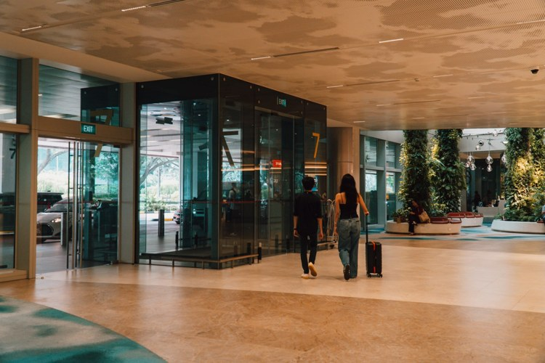  实景/官方图片参考  图片来源  官方/核实来源  Google地图·照片·菜单

机场到酒店
Taxi / Grab
时间 约23:00出机场 · 车程25–40分钟  地址邮编 上车：T3公共到达区；目的地：酒店英文地址待填  怎么去 出租车跟随 Taxi 排队；Grab按App选择T3、楼层和门号，再到对应Ride-hailing点。别把出租车队列当Grab上车点。  费用 整车预算 S$30–55；午夜/雨天预留 S$45–70  怎么玩/吃 下单前确认人数、行李和车型；把酒店英文名及邮编给司机。深夜MRT可能已无法完成全程接续，首晚优先打车。  拍照 截图上车点门号和车牌；入住后核对次日Bugis路线，并给手机和充电宝充电。  预约提醒 报价是预算，Grab看付款前总价；出租车可能另计机场、时段、ERP等附加费。 | 实景/官方图片参考  图片来源  官方/核实来源  Google地图·照片·菜单
本段路线 樟宜 T3 → 入境取箱 → Grab / Taxi → 酒店休息

DAY 2 · 09/26 周六

金顶与彩色街巷
上午慢走甘榜格南；门店多数较晚营业，先拍街景再吃午餐。

苏丹回教堂
Sultan Mosque
时间 09:30外观 · 停留30–45分钟  地址邮编 3 Muscat Street, Singapore 198833  怎么去 酒店 → Bugis DT14/EW12；跟随Kampong Gelam方向出站，步行约8–12分钟。市中心酒店直打车约S$8–16/车。  费用 外观免费；入内参观免费  怎么玩/吃 从Bussorah Street向金顶走，先看街道纵深，再绕到Muscat Street拱门。想入内可等10:00后开放时段，礼拜/现场安排优先。  拍照 机位①Bussorah Street中段拍金顶对称；②Muscat Street拱门做前景。广角收建筑，2倍焦段拍人物和金顶。  预约提醒 无须普通外观预约；入内遮肩过膝、按规定脱鞋，礼拜空间不随意拍摄。 | 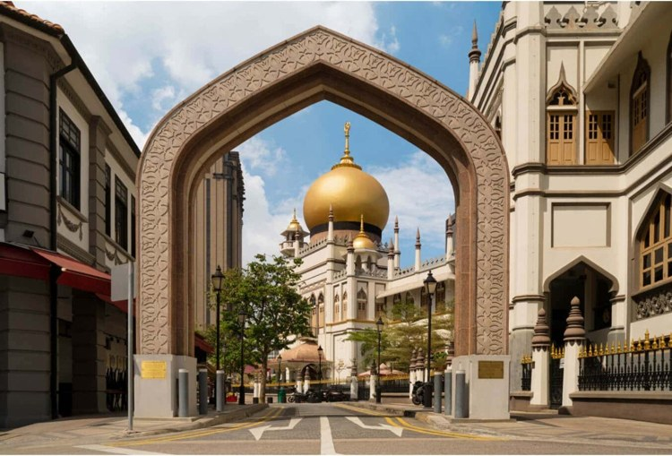  实景/官方图片参考  图片来源  官方/核实来源  Google地图·照片·菜单

哈芝巷与阿拉伯街
Haji Lane / Arab Street
时间 10:15 · 停留45–60分钟  地址邮编 Haji Lane, Singapore；定位入口可用21 Haji Lane, Singapore 189214  怎么去 苏丹回教堂 → 哈芝巷步行5–8分钟；Arab Street在旁边，不需叫车。整条街没有统一邮编，定位到具体门牌。  费用 街巷免费；饮品预算 S$6–10/人  怎么玩/吃 先拍彩绘墙，再逛小店和咖啡馆。上午拍人少，下午营业更热闹；不要把Bussorah Street金顶照误认为哈芝巷本身。  拍照 机位①Beach Road端向巷内拍彩墙；②找一面干净涂鸦墙拍半身；③店屋窗框细节。站在人行可通行处。  预约提醒 咖啡店按现场等位；小红书检索：哈芝巷 彩墙 机位，优先看近期原图。 | 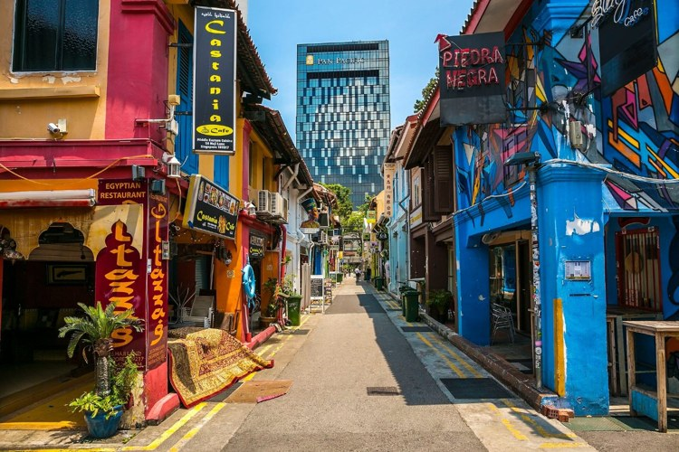  实景/官方图片参考  图片来源  官方/核实来源  Google地图·照片·菜单
本段路线 Bugis → 苏丹回教堂 → 哈芝巷 → Zam Zam

DAY 2 · 午餐与休息

甘榜格南吃什么
两家是不同预算的备选，不需要同一餐都吃。

Zam Zam 印度煎饼
Singapore Zam Zam
时间 11:15午餐 · 45分钟  地址邮编 697-699 North Bridge Road, Singapore 198675  怎么去 哈芝巷步行约5–8分钟，到回教堂对面North Bridge Road。无需打车；之后走到Bugis约10分钟。  费用 预算 S$12-25/人：主食、饮品及分摊配菜；非现价。  怎么玩/吃 两人先点一份Chicken/Beef Murtabak分享，再各一杯Teh Tarik；仍饿再加主食。煎饼趁热吃，酱分开蘸。  拍照 拍绿色招牌、切开的煎饼和拉茶；这是热闹老店，环境偏朴素，适合体验本地味道。  预约提醒 官网确认North Bridge Road地址及邮编。找到官方菜单页，未找到官方在线订位入口。 | 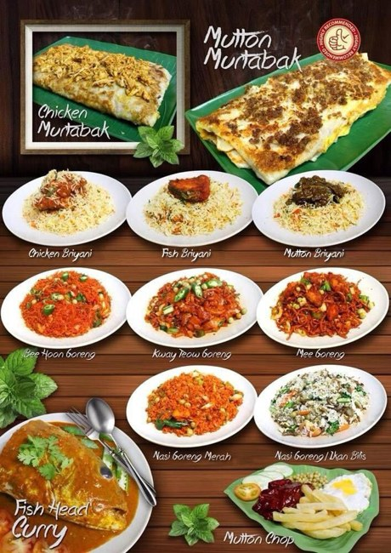  Zam Zam 官网菜品照片拼图，含Murtabak、Briyani及咖喱；并非店面照片。  图片来源  官方/核实来源  Google地图·照片·菜单  菜单

ATLAS 艺术装饰酒吧
ATLAS at Parkview Square
时间 可选下午茶 · 60–90分钟  地址邮编 Parkview Square, 600 North Bridge Road, Singapore 188778  怎么去 哈芝巷步行约8分钟；Bugis附近。与Zam Zam二选一或只点一杯，去CHIJMES可步行15–20分钟。  费用 预算 S$60-120/人：鸡尾酒与小食；完整晚餐可另留 S$100-180/人。均非现价。  怎么玩/吃 适合想坐下来拍环境的人。先订对应的下午茶或酒吧座位；只为拍照不保证能进入或占位。可询问无酒精饮品。  拍照 从座位拍金色酒塔和天花；用1倍焦段保留层高，关闭闪光灯，避开其他客人。  预约提醒 已核对 Parkview Square 的 ATLAS，勿与 Atlas Coffeehouse 混淆。官网有官方预约入口；下午茶须预约，未查询实时余位。 | 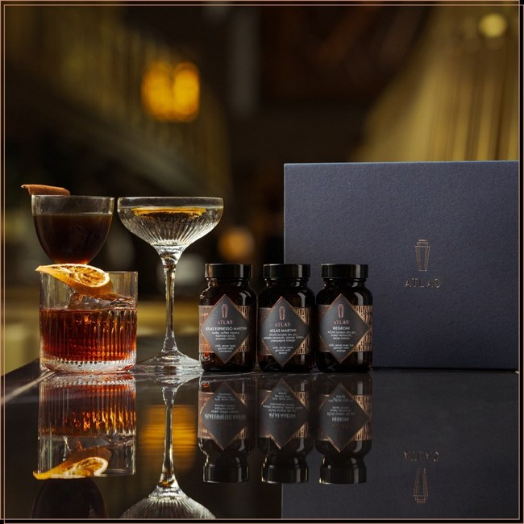  ATLAS 官方 Cocktail Flight 鸡尾酒组合实拍。  图片来源  官方/核实来源  Google地图·照片·菜单  菜单  订位

DAY 2 · 09/26 周六

拍照点顺路加
这些点都靠近甘榜格南、市政区或牛车水方向；只选顺路的，不为一张照片跨区。

旧禧街警署与彩虹楼
Old Hill Street Police Station / Selegie Arts Centre
时间 市政区外观备选 · 15–25分钟  地址邮编 140 Hill Street, Singapore 179369；Selegie Arts Centre 可导航 30 Selegie Road 一带  怎么去 City Hall/Clarke Quay/Dhoby Ghaut之间步行或短途车衔接。若从CHIJMES去鱼尾狮，旧禧街警署更顺；彩虹楼更靠近小印度方向。  费用 外观免费；短途车预算S$8–12/车  怎么玩/吃 旧禧街警署只拍彩色窗户外观；Selegie 彩虹楼只做顺路补拍。当天如果已经晚于原计划，二选一或都删掉。  拍照 旧禧街警署对街拍完整彩窗，彩虹楼适合用广角拍色块和人像；不横穿车道摆拍。  预约提醒 外观无需预约；办公楼和私人区域不入内打扰。 | 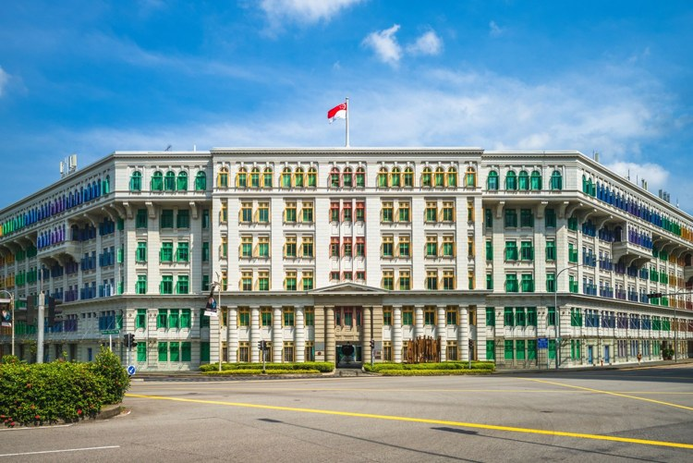  实景/官方图片参考  图片来源  官方/核实来源  Google地图·照片·菜单

莱佛士酒店或空中森林
Raffles Hotel / PARKROYAL COLLECTION Pickering
时间 建筑外观备选 · 20–30分钟  地址邮编 Raffles Hotel：1 Beach Road, 189673；PARKROYAL Pickering：3 Upper Pickering Street, 058289  怎么去 莱佛士酒店适合放9/26市政区；PARKROYAL Pickering适合9/29牛车水后顺路外观。两者不要同天绕路都拍。  费用 外观免费；酒店餐饮/酒吧另计  怎么玩/吃 莱佛士酒店和CHIJMES二选一拍经典白色建筑；PARKROYAL只看外部绿化和公共视角，不为了拍照进入住客区。  拍照 莱佛士拍白色立面和回廊，PARKROYAL拍层叠绿化。人像站边缘，不堵门口和车道。  预约提醒 酒店公共空间与餐饮区域按现场规定；住客区域不进入。 | 市政区建筑外观拍照参考  图片来源  官方/核实来源  Google地图·照片·菜单

DAY 2 · 市政区

白色建筑漫步
以CHIJMES为主，圣安德烈教堂是步行顺路加点。

赞美广场
CHIJMES
时间 12:15 · 停留25–40分钟  地址邮编 30 Victoria Street, Singapore 187996  怎么去 从Bugis坐EW线往Tuas Link方向1站到City Hall EW13/NS25，再步行约5–8分钟；也可从甘榜格南步行20分钟。  费用 庭院外观免费；餐饮另计  怎么玩/吃 从Victoria Street入口进去看白色教堂，再绕拱廊和庭院。婚礼/私人活动时大厅可能不开放，保留室外参观。  拍照 机位①正门铁门与尖顶；②侧面连续拱廊；③草坪边拍人物全身。白衣容易融入背景，可加一点鲜色。  预约提醒 外观通常不预约；餐厅需按具体店订位。周六婚礼多，不打扰新人。 | 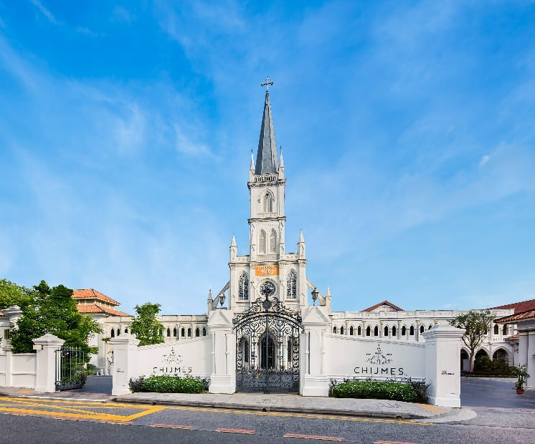  实景/官方图片参考  图片来源  官方/核实来源  Google地图·照片·菜单

圣安德烈教堂
St Andrew’s Cathedral
时间 可选 · 20–30分钟  地址邮编 11 St Andrew’s Road, Singapore 178959  怎么去 CHIJMES → City Hall → 教堂约8–12分钟步行；不需打车。去鱼尾狮步行约20–25分钟，热时改短途车。  费用 外观免费  怎么玩/吃 看尖顶和外侧草坪即可；想入内先核对游客开放安排，遇礼拜留在开放区域。可与附近市政建筑一起拍。  拍照 从草坪边向上拍尖顶，建筑保留完整；树枝当前景，人物站画面下方，勿踩维护区域。  预约提醒 外观无需预约；仪式期间不入内观光。 | 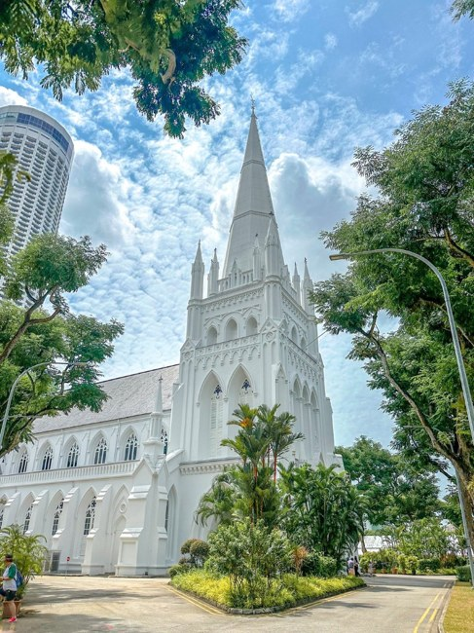  实景/官方图片参考  图片来源  官方/核实来源  Google地图·照片·菜单

DAY 2 · 滨海湾

鱼尾狮与金沙
市政区到滨海湾留足移动时间，下午进入有空调的区域休息。

鱼尾狮公园
Merlion Park
时间 13:00 · 停留25–40分钟  地址邮编 1 Fullerton Road, Singapore 049213  怎么去 City Hall坐NS线往Marina South Pier方向2站到Raffles Place NS26/EW14，再步行10–12分钟。市政区打车S$8–14/车。  费用 免费；无需预约  怎么玩/吃 先拍喷水正侧面，再走向滨水平台拍金沙天际线。正午没有太多遮阴，拍完补水，别在这里久等落日。  拍照 机位①喷泉侧前方做接水借位；②狮身、湾面与金沙同框；③Jubilee Bridge方向拍城市轮廓。  预约提醒 有维修围挡时以现场为准；图片为常态实景，不保证当日喷水和天气。 | 实景/官方图片参考  图片来源  官方/核实来源  Google地图·照片·菜单

金沙商场与滨水步道
The Shoppes at Marina Bay Sands
时间 13:45 · 休息30–45分钟  地址邮编 10 Bayfront Avenue, Singapore 018956  怎么去 鱼尾狮沿海湾步行至金沙约30–40分钟；炎热时Grab约S$9–16/车。MRT可由Raffles Place到Marina Bay转CE至Bayfront。  费用 商场/滨水步道免费；观景台和展馆单独购票  怎么玩/吃 进商场吹空调、补水和洗手间；从滨水面看金沙与莲花外观。下午下一站双温室，别把免费商场与付费观景台混买。  拍照 金沙全景在对岸更完整；商场外拍莲花与海湾，0.5倍拍建筑、1倍拍人像。  预约提醒 Spectra为晚间项目；本日优先花园灯光秀，不硬赶两场。 | 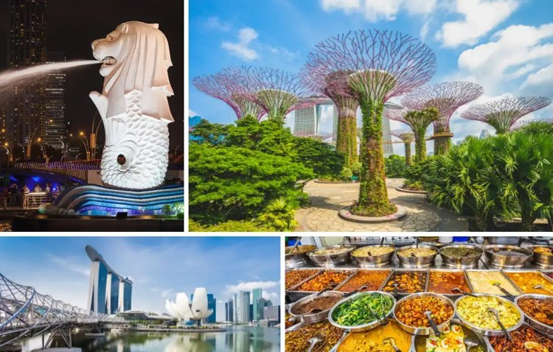  实景参考  官方/核实来源  Google地图·照片·菜单
本段路线 CHIJMES → 鱼尾狮 → 金沙 → 滨海湾花园

DAY 2 · 下午双温室

云雾林与花穹
双馆约2.5小时；购票核对是否同时含Cloud Forest及Flower Dome。

云雾林
Cloud Forest
时间 14:30–16:00 · 约90分钟  地址邮编 18 Marina Gardens Drive, Singapore 018953  怎么去 Bayfront DT16/CE1走B出口地下通道，过Dragonfly Bridge后到温室约15–25分钟；金沙步行到温室也需留20分钟左右。  费用 官网非居民双馆成人S$46，3–12岁儿童S$32；云雾林+花穹合计，按结算复核  怎么玩/吃 先在入口瀑布拍照，乘电梯上层后沿步道向下走；空中走道、植被墙、室内雾气是重点。带薄外套，鞋底防滑。  拍照 机位①入口瀑布前偏侧站人；②空中走道拍热带山体；③隔玻璃拍金沙远景。不要为了拍照堵通道。  预约提醒 建议提前购票，核对维护日和特别展是否包含；双馆预算只计一次。 | 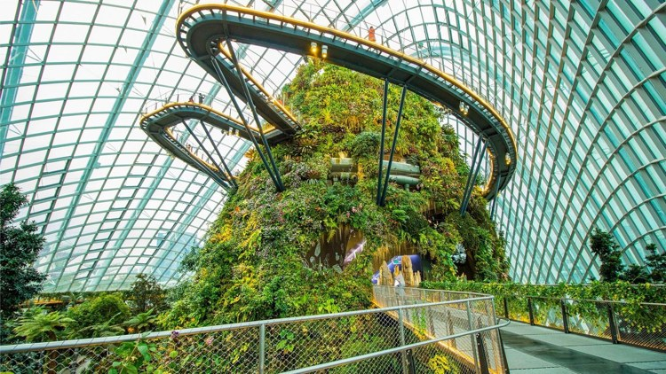  实景/官方图片参考  图片来源  官方/核实来源  Google地图·照片·菜单

花穹
Flower Dome
时间 16:00–17:00 · 约60分钟  地址邮编 18 Marina Gardens Drive, Singapore 018953  怎么去 云雾林出口 → 花穹入口步行约3–5分钟；无需任何交通费。  费用 通常按所购组合票入场；不要重复计双馆费用  怎么玩/吃 先看当期中央花展，再绕植物展区。花展随季节更换；旧照片只用来识别空间，不承诺9月仍是同一品种。  拍照 机位①中央花圃边用花作前景；②长廊侧面拍人物；③局部花朵用2倍焦段。闭馆前留出离场时间。  预约提醒 核对门票是否含当期展览；室内拍照不采摘、不越栏。 | 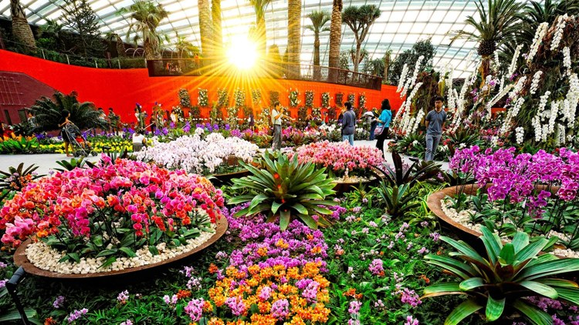  实景/官方图片参考  图片来源  官方/核实来源  Google地图·照片·菜单

DAY 2 · 09/26 周六

滨海湾晚餐酒吧三选一
把晚餐和夜景合并选择，避免珍宝、酒吧、灯会全部硬塞。

SKAI Bar
70楼高空酒吧
时间 9/26傍晚/夜景备选 · 60–90分钟  地址邮编 Swissôtel The Stamford, 2 Stamford Road, Singapore 178882  怎么去 City Hall站直达酒店；从市政区步行或地铁最顺。若去SKAI，就不再跑河畔珍宝往返。  费用 饮品/小食预算S$35–80/人；正餐更高，按官网菜单和服务费税费复核  怎么玩/吃 适合想看滨海湾日落和蓝调时刻的人。选择SKAI时，晚餐简化为酒吧小食，之后只保留一个滨海湾夜景点。  拍照 靠窗拍金沙、滨海湾和城市灯光；先拍景再坐下点单，避免在通道久站。  预约提醒 建议提前订位并备注想要景观位；着装按酒店酒吧规则。 | 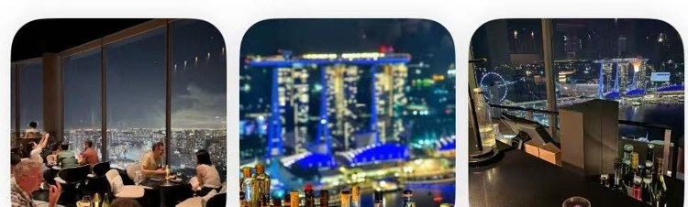  SKAI Bar 夜景与滨海湾视角参考  官方/核实来源  Google地图·照片·菜单

Dallas Cafe & Bar
Marina Bay Sands 轻松小食
时间 9/26金沙/滨海湾休息 · 45–75分钟  地址邮编 Marina Bay Sands, 2 Bayfront Avenue, Singapore 018972  怎么去 放在鱼尾狮或金沙商场休息段最顺；从Bayfront或金沙步行可达，不额外跨区。  费用 饮品小食预算S$25–55/人；正餐另计  怎么玩/吃 比SKAI轻松，适合想看LV船和滨海湾、顺便歇脚的人。选Dallas时，珍宝辣椒蟹可取消或改为次选。  拍照 拍饮品、小食和窗外船景；日落前后更好看。  预约提醒 查MBS餐厅页确认营业时间；高峰可能候位。 |   Dallas Cafe & Bar 饮品小食与金沙视角参考  官方/核实来源  Google地图·照片·菜单

DAY 2 · 09/26 周六

市政区正式晚餐二选一
如果想吃更好看的一顿，就用这里替换珍宝海鲜。

Brasserie Astoria
法餐与仪式感餐盘
时间 9/26市政区晚餐备选 · 90–120分钟  地址邮编 Victoria Concert Hall, 11 Empress Place, Singapore 179558  怎么去 在市政区和滨海湾之间，适合CHIJMES、鱼尾狮后衔接。订这里就不要再安排珍宝辣椒蟹。  费用 预算S$80–160+/人，按点单、酒水、服务费和GST复核  怎么玩/吃 适合想拍漂亮餐盘和典雅室内的人。晚餐后只保留鱼尾狮/滨海湾夜景或回花园看一场灯光秀。  拍照 拍餐盘、甜点和室内细节；火焰表演/推车服务以当日安排为准。  预约提醒 建议官网订位，确认着装和取消规则。 | 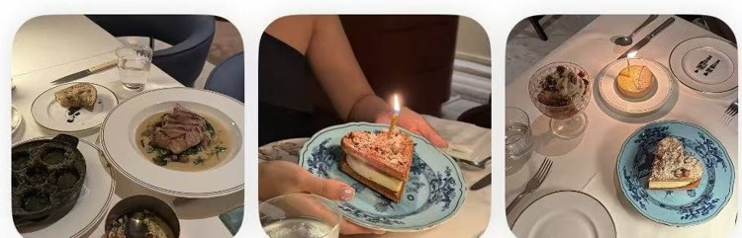  Brasserie Astoria 餐盘与甜点参考  官方/核实来源  Google地图·照片·菜单

Whitegrass
CHIJMES 精致餐
时间 9/26 CHIJMES精致餐备选 · 90–120分钟  地址邮编 CHIJMES, 30 Victoria Street #01-26/27, Singapore 187996  怎么去 和赞美广场同区，最适合替换当天晚餐。选择这里后，下午不要再加F1展或跨区灯会。  费用 预算S$150+/人起，按套餐、酒水、税费和服务费复核  怎么玩/吃 米其林正式餐，环境好拍但时间和预算都高。适合把9/26做成“市政区建筑 + 精致晚餐 + 短夜景”。  拍照 拍菜品摆盘和CHIJMES夜景外观；餐厅内拍摄按现场规则。  预约提醒 需提前订位；以餐厅官网或Michelin入口核对。 | 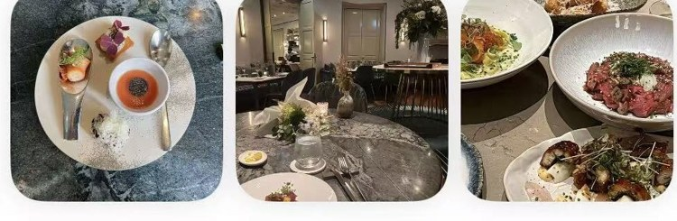  Whitegrass 菜品与室内环境参考  官方/核实来源  Google地图·照片·菜单

DAY 2 · 晚餐与夜景

辣椒蟹与擎天树
珍宝未订位时可改花园附近晚餐；已订位优先按预约时间走。

珍宝海鲜 河畔分店
JUMBO Seafood The Riverwalk
时间 建议17:45早晚餐 · 75–90分钟  地址邮编 20 Upper Circular Road, #B1-48, The Riverwalk, Singapore 058416  怎么去 花园 → The Riverwalk：Grab约15–25分钟，S$12–22/车。公共交通从Bayfront DT线到Chinatown转NE1站Clarke Quay，再步行。  费用 预算 S$90-160/人：多人分摊蟹及配菜，预留税费；海鲜规格会明显影响总额，非现价。  怎么玩/吃 两人点辣椒蟹一只、炸馒头、蔬菜，先问螃蟹品种、重量和整只价格。共享菜控制份数，含税服务费后再确认账单。  拍照 先拍蟹壳完整照，再拍馒头蘸酱；图片为品牌菜品参考，不保证本分店摆盘相同。河边散步5–10分钟即可。  预约提醒 已核实 Riverwalk 分店，地址不是 Riverside Point 的30 Merchant Road。菜单页选择 THE RIVERWALK；TableCheck 为官网链接，未查实时余位。 | 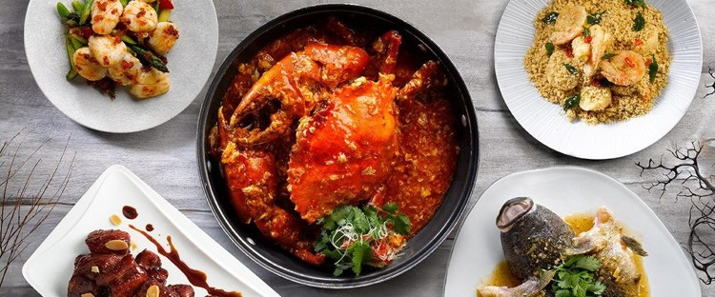  The Riverwalk 官方点餐网站头图：辣椒蟹及其他菜品实拍。此图用于菜品展示。  图片来源  官方/核实来源  Google地图·照片·菜单  菜单  订位

擎天树灯光秀
Supertree Grove / Garden Rhapsody
时间 19:45或20:45 · 提前15–20分钟到  地址邮编 18 Marina Gardens Drive, Singapore 018953  怎么去 珍宝返回花园打车约S$12–22/车；在Visitor Centre下车后按Supertree Grove标识走。花园内不需再乘车。  费用 地面花园及Garden Rhapsody免费；高空项目另购  怎么玩/吃 晚饭后只安排一场主要灯光秀。先找不挡道的空地看完整表演，再慢慢拍灯饰；周六人多，留好集合点。  拍照 机位①树下仰拍树冠；②稍远处拍多棵树全景；③蓝调时段人物背影。夜景人像站稳，别开强闪光灯。  预约提醒 地面观演无需预约；天空走廊与观景台须另付费，雷雨可能暂停。 | 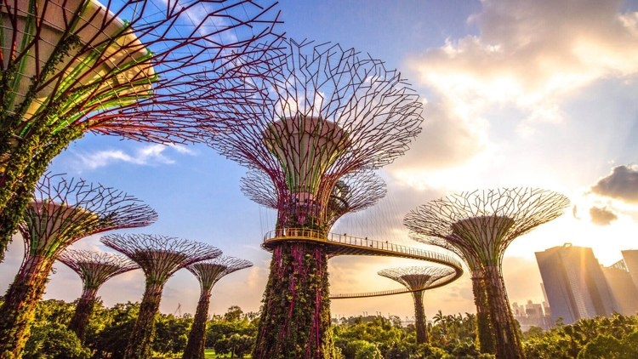  实景/官方图片参考  图片来源  官方/核实来源  Google地图·照片·菜单

09/26 可参加的活动

中秋灯饰与极光表演
活动已查官网。9月26日能参加；9月29日不能再按这场中秋灯会安排。

滨海湾花园中秋节
Mid-Autumn Festival 2026
时间 9月12–27日 · 18:00–22:00  地址邮编 Golden Garden / Supertree Grove / Bayfront Plaza；18 Marina Gardens Dr, 018953  怎么去 与9月26日双馆、灯光秀放在同一区域。Golden Garden靠Bayfront方向；区域间步行约10–20分钟。  费用 户外灯饰免费；餐饮、游戏、部分手作另付费  怎么玩/吃 走Golden Garden灯饰 → Dragonfly Lake → Supertree Grove。官网列出的9月27日舞龙在动物园当天，不为它打乱已订双园。  拍照 拍灯廊纵深、灯饰与擎天树合影。此页配官网2026活动主视觉，属于官方宣传图，非当晚现场照片。  预约提醒 官网有景点票持有者部分Craft Corner活动1-for-1；需核对场次、名额和具体条款，不是门票买一送一。 | 2026中秋灯会官方启动现场  图片来源  官方/核实来源  Google地图·照片·菜单

Borealis 极光艺术
Borealis at Supertree Grove
时间 9月12–27日期间调整至21:00–21:15  地址邮编 Supertree Grove；18 Marina Gardens Drive, Singapore 018953  怎么去 Garden Rhapsody结束后留在擎天树区域；无需再去金沙。不晚于20:45回到区域准备。  费用 免费；通常无需预约  怎么玩/吃 光线投射在薄雾上形成极光效果，能见度随风和天气变化。看完直接回酒店，第二天仍要早出发去万礼。  拍照 站在较开阔的位置向树冠上方拍；手机夜景模式手持固定。图片为官方表演视觉参考，效果受天气影响。  预约提醒 官网常规周六、周日、周一演出；9/12–27仅调整时间，不等于每日加场。本行程9/26可看；雨天可能取消。 |   实景/官方图片参考  图片来源  官方/核实来源  Google地图·照片·菜单

DAY 2 · 09/26 周六

中秋灯会二选一
保留原日程时，滨海湾放9/26；裕廊湖可放9/29晚，但当天只有延展灯饰，不能承诺节庆舞台节目。

裕廊湖灯会
Lights by the Lake 2026
时间 主活动9/19–27；灯饰至10/4 · 18:30–22:30  地址邮编 Lakeside Field导航：100 Yuan Ching Road, Singapore 618662；不同园门不同地址  怎么去 市区上EW绿线往Tuas Link，到Lakeside EW26；至Lakeside Plaza入口步行3分钟，到主场再留15–20分钟。看云塔可从Chinese Garden EW25步行5分钟进园。市区打车约30–45分钟，S$25–45/车。  费用 灯饰免费；餐饮、游戏及部分体验另付费；交通预算S$2–3/人/单程  怎么玩/吃 9/26若选择这里，要替换滨海湾夜景。9/29从牛车水EW线可达，只看延展灯饰；云塔光影秀9/19–27约19:30–22:00半小时一场，29日不保证。  拍照 拍湖面倒影、白蛇主题灯饰和云塔。配图为用户提供的灯会照片参考，拍摄日期未独立确认。  预约提醒 免费散步无需购票；9/25–27下午园内接驳试运行暂停，不依赖接驳；看官方活动地图选入口。 | 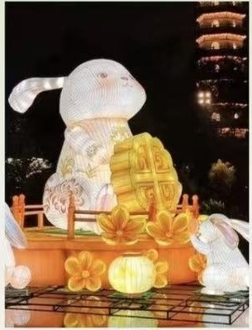  用户参考图裁切，非本次实拍  官方/核实来源  Google地图·照片·菜单

三丽鸥月光花园
VivoCity Sanrio Moonlit Garden
时间 截至9/27 · 建议18:30–20:00  地址邮编 VivoCity Level 3 Sky Park，1 HarbourFront Walk, Singapore 098585  怎么去 市区NE紫线往HarbourFront，到NE1/CC29，进VivoCity上3楼Sky Park。牛车水约2站；整段约15–25分钟。市区打车S$12–22/车。  费用 园区观赏免费；嘉年华、购物另收费  怎么玩/吃 6组角色装置选2–3处拍；建议把9/26晚改成VivoCity主题，而非同时跑滨海湾。原圣淘沙9/28已过活动截止，不能安排成当天必看。  拍照 天黑后拍灯饰和人物；先拍人物再拍角色特写。图片取自用户提供的活动参考图。  预约提醒 活动开放/亮灯与游戏时段可能不同；打卡礼物和限量兑换不视为必得，按当日官方规则。 | 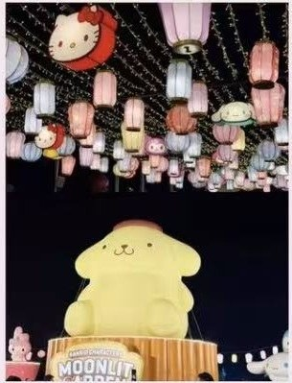  用户参考图裁切，非本次实拍  官方/核实来源  Google地图·照片·菜单

DAY 2 · 09/26 周六

艺术市集与免费音乐二选一
两处可串联；若参加完整市集和音乐，需替换9/26部分市政区或温室内容。

Artcade 艺术市集
Artcade Singapore 2026
时间 9/26–27 · 12:00–19:00，18:30最后入场  地址邮编 Suntec Singapore Hall 404，1 Raffles Boulevard, Singapore 039593  怎么去 Bugis DT14往Expo方向1站到Promenade DT15/CC4，步行约10–15分钟到会展中心4楼Hall 404。City Hall经地下通道约15分钟。市区打车S$9–16/车。  费用 普通入场免费；S$25福袋为可选付费产品，购物另计  怎么玩/吃 建议9/26 12:00–13:15看插画、贴纸、手工钥匙扣。先绕一圈再买，纪念品预算S$20–60/人；别把免费入场误当商品免费。  拍照 拍摊位全景前征得摊主同意，商品细节用2倍焦段；配图为活动参考海报。  预约提醒 普通参观按主办方入场规则；热门商品/工作坊可能另预约。27日已有万礼双园，不建议跨城插入。 |   用户参考图裁切，非本次实拍  官方/核实来源  Google地图·照片·菜单

滨海艺术中心冲绳音乐
Sound of Okinawa · Esplanade Concourse
时间 9/26 17:15、18:15、19:15；9/27 17:45、18:45；每场30分钟  地址邮编 1 Esplanade Drive, Singapore 038981  怎么去 Suntec会展中心步行约15–20分钟到Esplanade。地铁Esplanade CC3或City Hall EW13/NS25后步行10分钟左右。短途车预算S$8–14/车。  费用 Concourse大堂演出免费；馆内其他售票节目另计  怎么玩/吃 若取消珍宝河畔往返，可选9/26 17:15场，结束后附近吃饭，再去花园20:45灯光秀；不可同时保留17:45河畔珍宝订位。  拍照 拍榴莲外观和海滨天际线；演出遵守现场拍摄规则。用户配图是剧院参考，不代表该免费节目在音乐厅举行。  预约提醒 免费场一般按可用座位入场，建议提前15–20分钟；官网确认表演地点为Concourse。 | 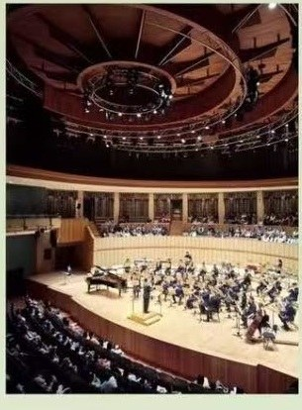  用户参考图裁切，非本次实拍  官方/核实来源  Google地图·照片·菜单

DAY 2 · 09/26 周六

赛车展与汽车空间二选一
F1展是收费展览；Mercedes空间免费入场与付费餐饮/体验需分开。

F1 赛车展
Formula 1 The Exhibition Singapore
时间 至10/18；8/24–10/4为每日11:00–17:00  地址邮编 打车导航260 Marina Way, Singapore 018976；Satay by the Bay旁展馆  怎么去 Gardens by the Bay TE22出站走Exit 1，按展览标识前往；花穹步行约20–30分钟。市中心车程15–25分钟，预算S$14–24/车。  费用 官方成人起价S$49；青少年S$40、儿童S$29；年龄档和场次结算复核  怎么玩/吃 约90分钟看历史赛车、安全技术与影像；模拟器是否包含须看票种。可替换9/26花穹/市政区一段，不再额外堆叠。  拍照 拍赛车侧面全景与技术细节；此页配用户展览海报，不是现场实拍。  预约提醒 预购时段票；截图的“29新起”是儿童档，不是成人普遍价格。居民折扣不默认适用中国游客。 |   用户提供的活动海报或空间参考图  官方/核实来源  Google地图·照片·菜单

Mercedes-Benz Studio
Bayfront Pavilion
时间 报道：周三至五16:00–22:00；周六日08:00–20:00  地址邮编 Bayfront Pavilion，18 Marina Gardens Drive, Singapore 018953  怎么去 Bayfront DT16/CE1经B出口进入花园，按Bayfront Pavilion定位步行约10–15分钟；别走到远端F1展馆。附近短途车约S$8–15/车。  费用 报道为普通入场免费；餐饮、工作坊及特定活动另计  怎么玩/吃 看车辆、数字艺术和空间设计，建议30–45分钟。9/26在花园路线中顺路可选，具体开放需出发前再核对品牌公告。  拍照 拍弧形建筑、展车与数字展示；图为用户给的空间照片，展车型号不保证。  预约提醒 本项营业时间目前依据媒体报道，未取得可核对的品牌活动日历；标为待二次确认，不作为必到点。 | 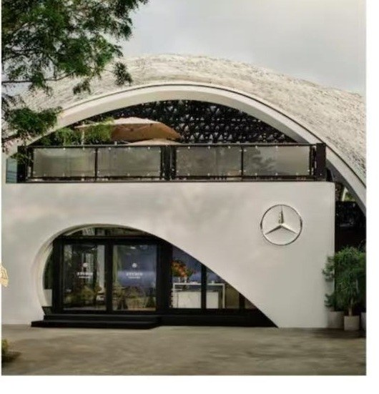  用户提供的活动海报或空间参考图  官方/核实来源  Google地图·照片·菜单

DAY 2 · 09/26 周六

夜场活动二选一
9/25抵达太晚；可考虑9/26，但需要替换当晚滨海湾安排。

圣淘沙户外电影
Movies by the Beach
时间 周六周日19:00；9/26–27可查当周片单  地址邮编 Palawan Kidz City Roof Garden；导航场地名，暂未核实独立邮编  怎么去 HarbourFront进VivoCity 3楼，Sentosa Express到Beach Station；再步行/Beach Shuttle前往Palawan Kidz City，预留15–25分钟。市区直车至邻近下车点预算S$20–35/车。  费用 电影免费；Sentosa Express通常S$4/人入岛，饮食自费  怎么玩/吃 自带薄野餐垫，提前20–30分钟到。最新官方页面未能读取完整片单，截图具体电影/手作不可当成已核实承诺；原圣淘沙9/28周一无常规周末场。  拍照 拍日落前草坪和放映氛围；不要闪光或挡他人视线，影片版权内容不长时间录制。  预约提醒 通常现场先到先坐，雨天可能取消；出发前用Sentosa官方当周活动页确认场地与电影。 | 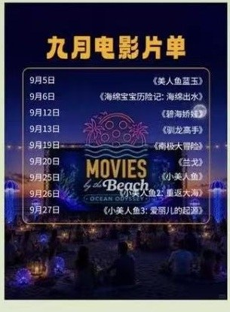  用户参考图裁切，非本次实拍  官方/核实来源  Google地图·照片·菜单

环球万圣节惊魂夜14
Halloween Horror Nights 14
时间 9/25–11/1指定夜 · 19:30–00:30  地址邮编 Universal Studios Singapore，8 Sentosa Gateway, Singapore 098269  怎么去 HarbourFront → VivoCity 3楼Sentosa Express → Resorts World步行进USS。午夜回程优先Grab指定上车点，预算S$25–45/车，高峰更高。  费用 另购惊魂夜日期票；预算暂留S$100–150/人，未锁定票价/库存；不含日间票  怎么玩/吃 适合喜欢鬼屋与惊吓的人；9/26可另选夜场，须舍弃滨海湾晚间路线。9/28是否开放必须查日历，不能因为日间USS营业就当夜场有开。  拍照 拍入口和允许拍摄的户外场景；鬼屋内按规则禁拍。用户提供海报不等于每个节目都可随时参加。  预约提醒 官网预订。所查Mastercard活动含9/25、26等非高峰指定日S$5减免，须满足卡与票种条款；确认结算价再付。 |   用户提供的活动海报或空间参考图  官方/核实来源  Google地图·照片·菜单

DAY 3 · 09/27 周日

前往万礼与动物园
这天只排Singapore Zoo和Night Safari，留午休与补水时间。

前往万礼野生动物世界
MRT + Mandai Shuttle
时间 08:15出发 · 约70–100分钟  地址邮编 目的地：80 Mandai Lake Road, Singapore 729826  怎么去 市区乘NS线到Khatib NS14，跟随Mandai接驳标识出站，再乘官方接驳到Mandai Wildlife East。上车前核对停靠点。  费用 公交/地铁+接驳预留 S$5–8/人；直达车S$28–48/车  怎么玩/吃 出发前看Mandai到达指南与接驳班次。两人携物多可直接打车到动物园；下午至晚间一直留在园区，避免进城再回来。  拍照 保存Mandai Wildlife East地图及上车点截图。接驳示意为路线图，不是实际班次承诺。  预约提醒 园票选9月27日；夜间动物园同时选合适入场时段。接驳收费按当日规定。 | 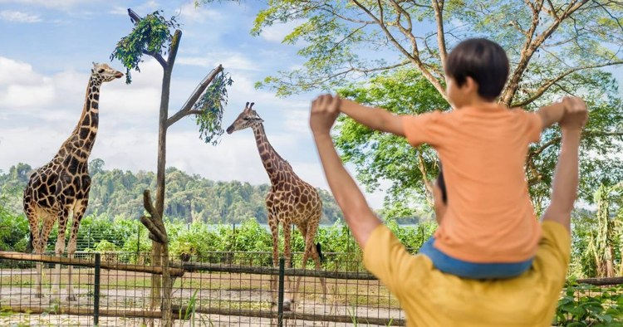  万礼园区实景，非餐厅或接驳车辆照片  图片来源  官方/核实来源  Google地图·照片·菜单

新加坡动物园
Singapore Zoo
时间 09:45–16:00 · 含午餐休息  地址邮编 80 Mandai Lake Road, Singapore 729826  怎么去 在Mandai Wildlife East下车，按Singapore Zoo入口标识步行。园内以步行为主，有需要利用所购票包含的游园车。  费用 官网成人单园S$49；Zoo+Night Safari同日双景点通票S$88/成人，含适用园内电车  怎么玩/吃 先在App看当天表演，再围绕选定场次走展区。推荐雨林、灵长类和长颈鹿区域；喂食体验单独预约且名额有限。  拍照 入口照 → 雨林步道 → 长颈鹿区域。2–3倍焦段拍动物，优先观察，不拍打玻璃，不为了照片追逐动物。  预约提醒 提前购票；表演、喂食按官方开放时间，不写死未经公布的场次。 | 实景/官方图片参考  图片来源  官方/核实来源  Google地图·照片·菜单
本段路线 酒店 → Khatib → Mandai East → 动物园

DAY 3 · 夜游万礼

夜间动物园与补给
17:00休息吃饭，天黑后入园；不要在黑暗中追求拍清每一种动物。

万礼晚餐与休息
Mandai Wildlife East Dining
时间 16:30–18:15 · 至少休息45分钟  地址邮编 Mandai Wildlife East，80 Mandai Lake Road, Singapore 729826  怎么去 日间动物园出口附近找当日营业的餐饮，之后步行到Night Safari入口。不同票种跨园入场需分别扫码。  费用 晚餐预算 S$18–35/人；饮水另备S$3–6  怎么玩/吃 先吃主食和补水，再整理雨衣、驱蚊和充电宝。园区餐饮选择与营业时间以当天App为准，不依赖已闭店旧店名。  拍照 配万礼园区餐饮实景；夜景照片可在入口有灯的地方完成。餐饮时间不与预约入场冲突。  预约提醒 普通餐饮一般到店购买；特殊用餐体验需另订，不默认包含在门票里。 | 万礼园区实景，非餐厅或接驳车辆照片  图片来源  官方/核实来源  Google地图·照片·菜单

夜间动物园
Night Safari
时间 建议约19:15入场 · 游玩2.5–3小时  地址邮编 80 Mandai Lake Road, Singapore 729826  怎么去 由动物园餐饮区按指示到Night Safari，步行约5–15分钟。回市区Grab预算S$30–55/车，雨天可能更高。  费用 官网成人单园S$58；与Zoo同日买S$88双景点通票，比两张成人单票合计省S$19  怎么玩/吃 按预约入场，先游园车了解全园，再挑1–2条步道。若看Creatures of the Night，按官方开放窗口抢订座位。  拍照 拍入口、照明步道和氛围；禁用闪光。展示照为官方图，游客夜间手持不一定能拍到同等清晰度。  预约提醒 购票后核对入场时段、表演是否需另订；21:45–22:15左右返程，跟App找接客点。 | 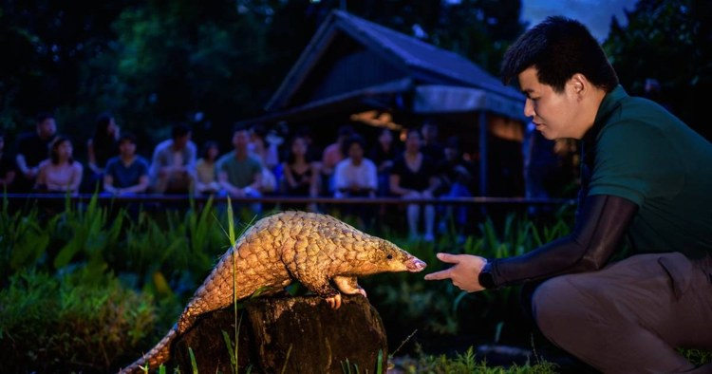  实景/官方图片参考  图片来源  官方/核实来源  Google地图·照片·菜单

DAY 4 · 09/28 周一

进岛与环球影城
主要时间留给USS；离园后海滩、Luge、演出按体力择一。

港湾进圣淘沙
VivoCity / Sentosa Express
时间 开园前45–60分钟到VivoCity  地址邮编 1 HarbourFront Walk, Singapore 098585  怎么去 MRT到HarbourFront NE1/CC29，跟随VivoCity指示入商场；上3楼Sentosa Express，乘1站到Resorts World，步行去USS。  费用 Express常规入岛票S$4/人；市区直达RWS车S$18–32/车  怎么玩/吃 也可沿Sentosa Boardwalk步行进岛约20–30分钟，适合天气舒服时。普通MRT车资不含Sentosa Express。  拍照 拍彩色单轨列车和海景，站台不越线。车上行李、手机收好，避免挤在车门。  预约提醒 提前查USS当天开园时间；票没写固定开园时间时不要照旧攻略硬等。 | 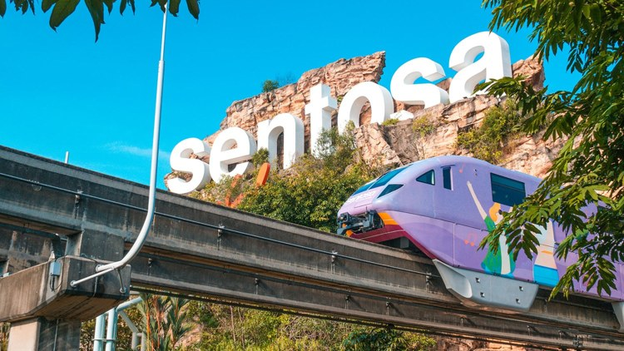  实景/官方图片参考  图片来源  官方/核实来源  Google地图·照片·菜单

环球影城入园与地球
Universal Studios Singapore
时间 开园前30分钟 · 地球拍照15分钟  地址邮编 8 Sentosa Gateway, Singapore 098269  怎么去 Resorts World站出站后跟随Universal Studios标识走约5分钟；Grab定位USS/RWS指定下车点，不填Beach Station。  费用 成人门票先预留 S$90–110/人；Express额外计费  怎么玩/吃 地球在园外，先拍照再排入园。进园看当天排队牌与地图，优先最想玩的2个项目，再安排午餐和拍照。  拍照 等地球转到UNIVERSAL正面；人物站两侧，不挡字。园内Hollywood街道与角色见面都可再拍。  预约提醒 实名/日期与入园条件按所购票；Express不是门票，覆盖项目以产品条款为准。 | 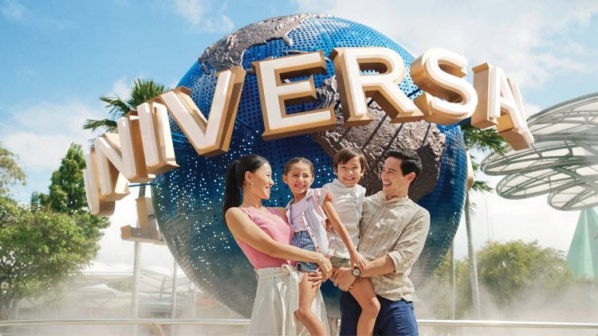  实景/官方图片参考  图片来源  官方/核实来源  Google地图·照片·菜单
本段路线 HarbourFront → Sentosa Express → USS地球 → 园内项目

DAY 4 · USS必玩 01

电影沉浸与室内过山车
刺激程度因人而异；身高、健康要求以入口标识为准。

变形金刚 3D 对决
TRANSFORMERS The Ride
时间 优先项目 · 含排队预留30–70分钟  地址邮编 USS Sci-Fi City；8 Sentosa Gateway, Singapore 098269  怎么去 从入口Hollywood沿园内地图走到Sci-Fi City；到下一站古埃及步行数分钟，园内不用打车。  费用 正常游乐项目包含在USS门票内  怎么玩/吃 推荐理由：运动模拟与3D电影结合，适合想体验招牌大项目的人。容易晕3D者谨慎，先把手机和松散物放好。  拍照 拍入口的机器人与工业建筑；角色合影按当天安排排队，乘坐过程中不手持拍摄。  预约提醒 无单独普通预约；按当天排队。下雨时是室内备选，仍以运行状态为准。 |   对应项目官方宣传图  图片来源  官方/核实来源  Google地图·照片·菜单

木乃伊复仇
Revenge of the Mummy
时间 刺激项目 · 含排队预留30–60分钟  地址邮编 USS Ancient Egypt；8 Sentosa Gateway, Singapore 098269  怎么去 从Sci-Fi City走到Ancient Egypt区，认巨大神像与埃及建筑入口。  费用 包含在USS门票；储物柜按规则可能收费  怎么玩/吃 黑暗室内过山车，有急转、加速和惊吓效果；不是慢速参观埃及展。先看限制，再处理包和手机，按工作人员要求存物。  拍照 机位：双侧巨像之间拍对称，人物站低处显尺度；不用进入队列也能拍外观。  预约提醒 怕黑暗/失重可只拍建筑，换轻松项目。维护与身高限制看RWS及入口。 |   对应项目官方宣传图  图片来源  官方/核实来源  Google地图·照片·菜单

DAY 4 · USS必玩 02

双轨过山车与侏罗纪
刺激项目安排在饱餐前后有间隔；涉水项目准备雨衣。

太空堡垒双轨过山车
Battlestar Galactica HUMAN / CYLON
时间 刺激爱好者 · 每轨另排队  地址邮编 USS Sci-Fi City；8 Sentosa Gateway, Singapore 098269  怎么去 园内步行到Sci-Fi City，先看HUMAN和CYLON两条队列的等待时间与限制。  费用 两轨均属园内项目；Express是否覆盖另看条款  怎么玩/吃 HUMAN是坐式，CYLON是悬挂式并有翻转，按承受力只选一轨也可以。先处理储物，再进入对应队列。  拍照 拍红蓝轨道交错与列车经过瞬间；站在公共步道，不靠近围栏或设施区。  预约提醒 雷雨可暂停。儿童、身体状况不适合者按限制避开；不保证当天运行。 | 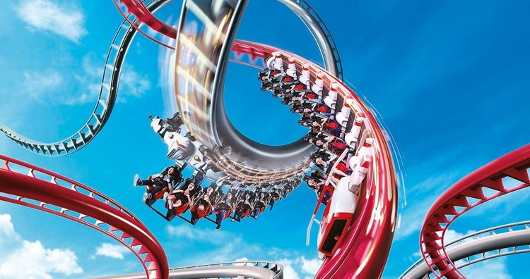  对应项目官方宣传图  图片来源  官方/核实来源  Google地图·照片·菜单

侏罗纪公园激流
Jurassic Park Rapids Adventure
时间 涉水项目 · 下午前安排  地址邮编 USS The Lost World；8 Sentosa Gateway, Singapore 098269  怎么去 由古埃及区沿园路到The Lost World；以当天地图为准。游后找洗手间整理，再继续拍照。  费用 包含在USS门票；雨衣/烘干/柜子另计  怎么玩/吃 圆形漂流艇可能淋湿，不要把手机和护照裸露放口袋。想保持衣服干爽可放弃乘坐，只拍入口恐龙主题外景。  拍照 拍侏罗纪大门、园区标志和恐龙主题布景；设施运行时把相机收好。  预约提醒 天气和维护可能影响开放，排队前确认；一件轻雨衣比大伞方便。 | 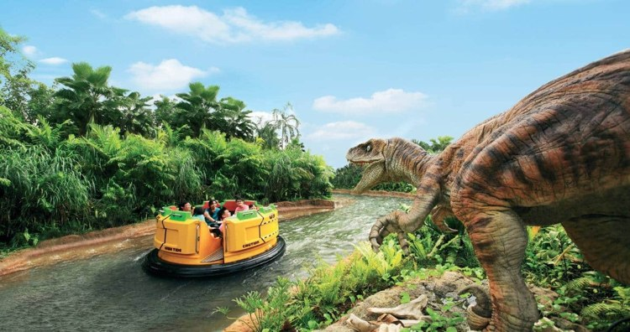  对应项目官方宣传图  图片来源  官方/核实来源  Google地图·照片·菜单

DAY 4 · USS轻松线

小黄人乐园与童话城堡
拍照优先选这里；具体表演和角色见面时间看当日安排。

小黄人乐园
Illumination’s Minion Land
时间 建议60–90分钟 · 可单独成一段  地址邮编 USS Minion Land；8 Sentosa Gateway, Singapore 098269  怎么去 园内按Minion Land标识步行；从上一项目走过去预留10–15分钟并补水。  费用 区域和正常游乐项目包含在门票；商品餐饮另计  怎么玩/吃 先看Despicable Me Minion Mayhem排队，再逛Minion Market。Buggie Boogie、Silly Swirly按当天开放与身高限制选择。  拍照 拍格鲁住宅、彩色门头、商店陈列；角色合影需排队。每个场景拍一组，别只在门口停留。  预约提醒 Express对新园区的适用性需单独核对，不能默认全覆盖。 |   对应项目官方宣传图  图片来源  官方/核实来源  Google地图·照片·菜单

遥远王国与好莱坞街
Far Far Away / Hollywood
时间 游乐间隙拍照 · 30–45分钟  地址邮编 USS Far Far Away；8 Sentosa Gateway, Singapore 098269  怎么去 跟园内地图到城堡，再沿园路回Hollywood商店区；不用额外交通。  费用 园内拍照不另收费；纪念品自选  怎么玩/吃 城堡是轻松线重点，喜欢互动电影可看Shrek 4-D当日安排。回程逛一家纪念品店就好，给出岛留30分钟。  拍照 城堡用中轴对称或侧面树作前景；Hollywood拍彩色立面与街道纵深。中午顶光下可找建筑阴影。  预约提醒 付费摄影和商品不是入园票包含项；园内活动随日期变动。 | 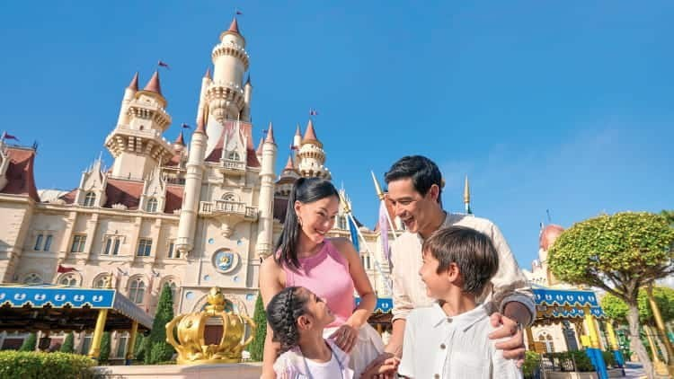  品牌官网图片，菜品或常态环境参考  图片来源  官方/核实来源  Google地图·照片·菜单

DAY 4 · 出园后二选一

斜坡滑车或西乐索海滩
若环球影城玩到闭园，直接回VivoCity吃饭，不强行加项目。

Skyline Luge 斜坡滑车
Skyline Luge Singapore
时间 可选17:30后 · 60–90分钟  地址邮编 45 Siloso Beach Walk, Singapore 099003  怎么去 Resorts World站乘Sentosa Express到Beach Station，走去Luge入口约5分钟。RWS短途车约S$8–15/车。  费用 按圈数套票预算 S$30–45/人  怎么玩/吃 先核对入场时段与天气，再按套票玩Luge和Skyride。第一次听清刹车与转向规则；不要边滑边拿手机。  拍照 在安全等候区拍滑车和吊椅；运动中的自拍按运营方规则，别为了照片松手。  预约提醒 官方/平台选具体套票；雷雨可能暂停。前一天看天气再决定，避免买死不可退票。 | 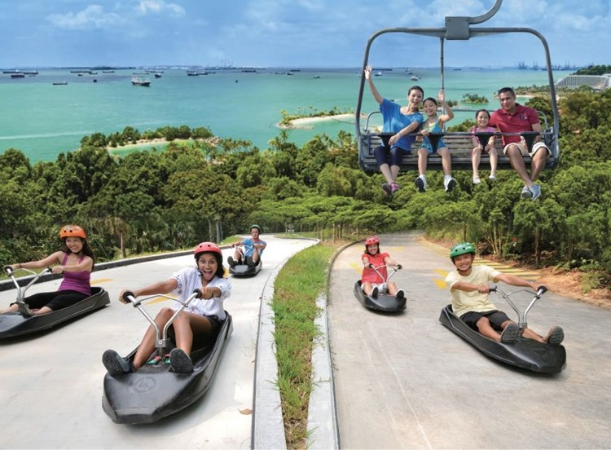  实景参考  官方/核实来源  Google地图·照片·菜单

西乐索海滩
Siloso Beach
时间 可选18:00 · 30–45分钟  地址邮编 Siloso Beach Walk；导航锚点51 Imbiah Walk, Singapore 099538  怎么去 Beach Station步行到沙滩约5–10分钟；海滩范围没有单一邮编，以上锚点用于定位，实际下车点跟App。  费用 沙滩免费；饮品/餐饮另计  怎么玩/吃 沿沙滩散步，不再跑去另一端丹戎海滩。天色不好就回程；落日颜色无法保证。  拍照 拍椰树、海岸与背影；接近日落用逆光剪影，退潮/游泳区按现场旗帜提示。  预约提醒 无需预约；沙滩酒吧座位与最低消费另查，不占用付费躺椅。 | 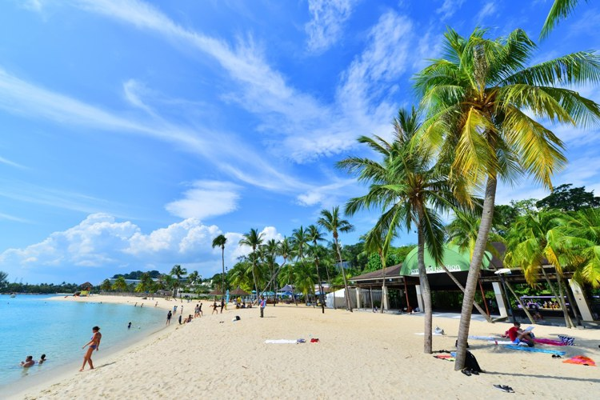  实景参考  官方/核实来源  Google地图·照片·菜单

DAY 4 · 晚餐与可选演出

怡丰城晚餐或时光之翼
演出只在你们仍有体力时添加；别同时买多项晚间票。

怡丰城大食代
Food Republic VivoCity
时间 建议18:30后 · 45–60分钟  地址邮编 1 HarbourFront Walk #03-01, Singapore 098585  怎么去 Beach Station/Resorts World → Sentosa Express回VivoCity；3楼步行找Food Republic。餐后直接HarbourFront MRT回酒店。  费用 人均预算 S$12–25（约¥66–138）  怎么玩/吃 两人各选一份主食，再分享小吃；先找座位再分头购买。是方便的食阁，环境热闹，比岛内正式餐厅更灵活。  拍照 拍复古食阁装饰与一桌本地饭面；不要把别桌客人当主体。每档价格独立。  预约提醒 通常无需预约；付款方式以摊位为准，备少量现金。 | 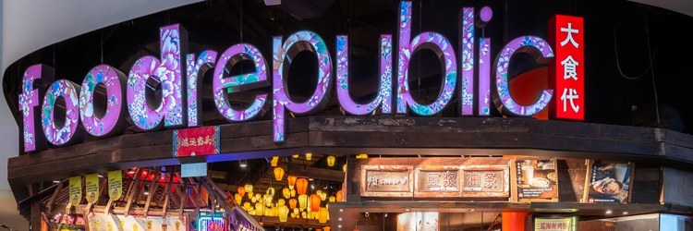  实景/官方图片参考  图片来源  官方/核实来源  Google地图·照片·菜单

时光之翼烟火交响曲
Wings of Time Fireworks Symphony
时间 可选19:40或20:40 · 场次须核对  地址邮编 50 Beach View, Singapore 098604  怎么去 Beach Station跟随Wings of Time指示步行5分钟左右。看演出则在岛上简餐，演后再回VivoCity，不必来回折返。  费用 官方常见起价 S$22/人；以场次/座区报价为准  怎么玩/吃 海边户外演出，提前约20分钟到场找座位。遇天气调整按主办方指示，散场后为单轨排队留缓冲。  拍照 拍水幕和全景，手机降低曝光避免灯光过曝；不举着设备遮挡后排。  预约提醒 须购买对应场次，是否退款/改期以购买渠道条款为准。 | 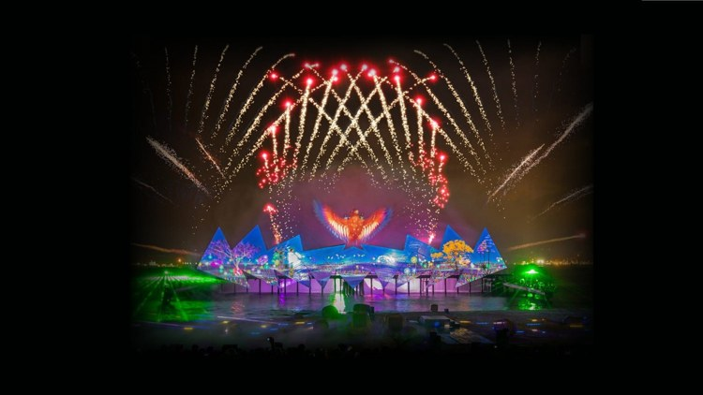  实景/官方图片参考  图片来源  官方/核实来源  Google地图·照片·菜单

DAY 4 · 09/28 周一

怡丰城晚餐二选一
环球影城出园后不要再跨区找餐厅；小鱼塘和海南先生都在VivoCity，二选一即可。

小鱼塘
Little Pond Prawn & Fish Delights
时间 Day4晚餐备选 · 60分钟  地址邮编 1 HarbourFront Walk #02-142, VivoCity, Singapore 098585  怎么去 圣淘沙乘Express回VivoCity 3楼，下2楼找#02-142；HarbourFront地铁与商场连通。岛内回城无需再打一程车。  费用 人均预算S$20–35；两人S$40–70，按份量及税费复核  怎么玩/吃 建议鱼/虾主菜一份加米饭和蔬菜分享，适合想吃热汤和空调餐厅的人。截图“加S$1自助饮品”未核到现行规则，点菜前问清。  拍照 拍金汤与店内座位环境；配图取用户提供美食图，菜式是否供应看当天菜单。  预约提醒 通常可到店候位，周末可通过商场所列店铺渠道询问；商场10:00–22:00不等于餐厅全时供餐。 | 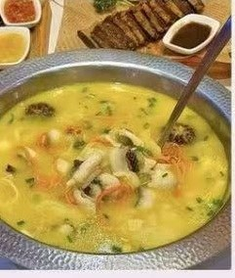  用户参考图裁切，非本次实拍  官方/核实来源  Google地图·照片·菜单

海南先生
Mr Hainan Hainan Cuisine
时间 Day4晚餐备选 · 60–75分钟  地址邮编 1 HarbourFront Walk #02-116, VivoCity, Singapore 098585  怎么去 同为VivoCity 2楼，Express回城后按商场目录到#02-116。与小鱼塘二选一，不安排两顿晚饭。  费用 人均预算S$25–45；两人S$50–90，具体菜价现场复核  怎么玩/吃 主打文昌鸡和海南菜，可点鸡肉主菜、饭、蔬菜，再共享一份甜品；海鲜按菜单价格选，先问份量。  拍照 拍砂锅、鸡肉和餐盘，偏舒适家庭用餐环境；截图“打卡送亚参汁”未取得现行条款，不计入预算。  预约提醒 到店候位或提前问分店订位；请确认VivoCity分店而非其他同名店。 | 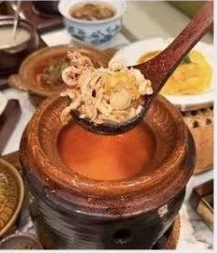  用户参考图裁切，非本次实拍  官方/核实来源  Google地图·照片·菜单

DAY 5 · 09/29 周二

清晨植物园
先按想看的园区选入口，植物园很大，地铁站并不都离胡姬花园近。

新加坡植物园
Singapore Botanic Gardens
时间 08:15–09:15 · 60分钟  地址邮编 1 Cluny Road, Singapore 259569  怎么去 推荐Napier TE12下车后进Tanglin Gate，先走天鹅湖一侧；市区打车到Tanglin Gate约S$12–22/车。  费用 主园免费；胡姬花园另外收费  怎么玩/吃 从Tanglin Gate → Swan Lake → Bandstand周边 → 胡姬花园方向。早上完成户外散步，别从北门误以为几分钟就到南端。  拍照 天鹅湖边拍树影，Bandstand拍白色亭子，草坪人物小一些突出绿意；植物和动物不触碰。  预约提醒 主园通常无需预约；临时封路看NParks通告，下雷雨时离开空旷草坪。 | 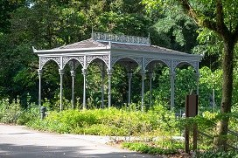  实景/官方图片参考  图片来源  官方/核实来源  Google地图·照片·菜单

国家胡姬花园
National Orchid Garden
时间 09:15–10:30 · 60–75分钟  地址邮编 Singapore Botanic Gardens，1 Cluny Road, Singapore 259569  怎么去 从天鹅湖/亭子沿园内指示步行约15–20分钟。园内没有MRT；游完前往荷兰村最省体力的是园门外打车。  费用 非居民成人常规票 S$15/人；优惠资格看官网  怎么玩/吃 重点走Golden Shower Arches、VIP Orchid Garden和凉爽温室。开放/最后入园时间按官网当天核对。  拍照 花廊入口拍人物全身，别把花廊堵住；花卉近景和人物合影各一张，避免踩进花坛。  预约提醒 可现场或官方入口购票；不要误买仅面向居民的优惠票。 | 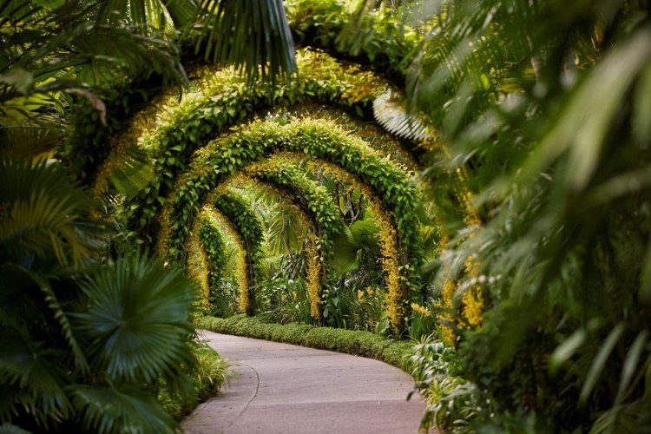  实景/官方图片参考  图片来源  官方/核实来源  Google地图·照片·菜单
本段路线 Napier → 植物园 → 胡姬花园 → Lola’s

DAY 5 · 午餐与乌节路

Lola’s 与 ION Orchard
把炎热的中午留给咖啡馆和商场，下午不用反复往返。

Lola’s 荷兰村
Lola’s Holland Village
时间 11:15 brunch · 60–75分钟  地址邮编 48 Lorong Mambong, Singapore 277699  怎么去 植物园门口打车约10–15分钟，S$8–16/车。公共交通需先走到Botanic Gardens CC19，再坐CC到Holland Village CC21。  费用 预算 S$30-50/人：早午餐与饮品，预留税费；非现价。  怎么玩/吃 两人点两份主食，分享Honey Paprika Crispy Wings与一份甜品；饮品两杯即可。菜单更换时以门店当前款为准。  拍照 靠窗自然光拍餐盘，坐好后快速拍一组再吃；偏日常舒适咖啡馆，不保证固定窗边座。  预约提醒 官网确认 48 Lorong Mambong；菜单页须选 Holland Village/HV。预约页连接品牌 Inline 订位系统，需选择 Holland Village；未查余位。环境图为该店历史实拍。 | 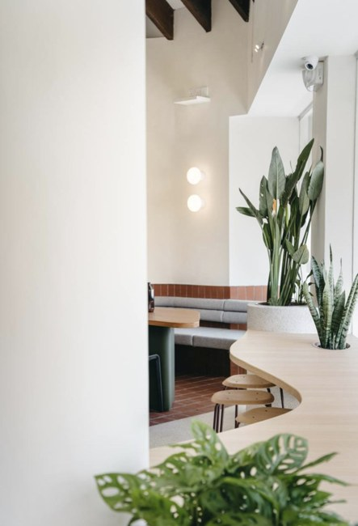  Holland Village 分店室内；Ladyironchef 2022年分店报道，照片署名 Lola's Cafe。  图片来源  官方/核实来源  Google地图·照片·菜单  菜单  订位

ION Orchard 乌节路
ION Orchard
时间 13:00–15:00 · 购物休息  地址邮编 2 Orchard Turn, Singapore 238801  怎么去 Holland Village CC21 → Botanic Gardens CC19/DT9换DT到Newton DT11/NS21 → NS往市中心1站Orchard。直打车S$10–18/车。  费用 进入商场免费；咖啡预算 S$8–15/人  怎么玩/吃 先逛计划购买的品牌，再看当地设计/茶咖啡礼盒；找游客优惠柜台或官网Tourists Perks，核对护照与消费门槛。  拍照 拍街角玻璃穹顶和外立面；人物站广场边保留建筑线条。暴雨时全程在地下连通道活动。  预约提醒 游客礼遇需符合当期条件；未核实折扣不计入预算。 | 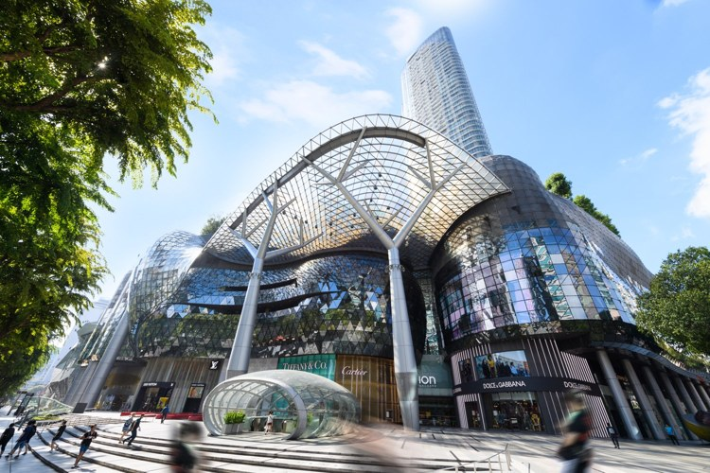  实景/官方图片参考  图片来源  官方/核实来源  Google地图·照片·菜单

DAY 5 · 09/29 周二

乌节路咖啡二选一
放在ION和Design Orchard之间，只选一家坐下休息。

Merci Marcel Orchard
乌节路窗边法式小馆
时间 9/29乌节路休息 · 45–75分钟  地址邮编 390 Orchard Road, #01-03 Palais Renaissance, Singapore 238871  怎么去 ION/Design Orchard之间顺路；从Orchard站步行约8–12分钟。若选这里，Lola’s后不要再加September Coffee。  费用 咖啡甜点预算S$20–40/人；正餐另计  怎么玩/吃 适合想要好看窗边、绿植和轻食的人。作为午后休息点，不做正式晚餐。  拍照 拍窗边、餐盘和暖灯环境；选靠窗位但不保证。  预约提醒 官网可查门店和订位；高峰建议预约。 | 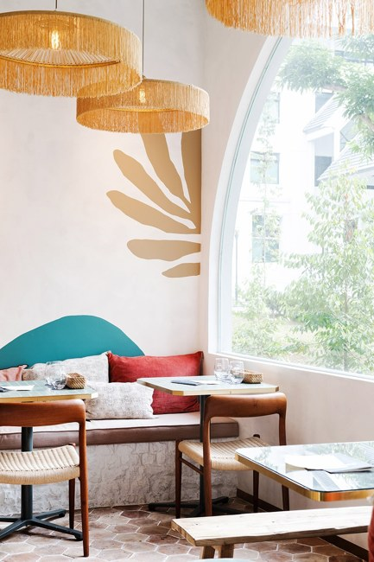  Merci Marcel Orchard 室内环境参考  图片来源  官方/核实来源  Google地图·照片·菜单

VISITORS / HALO Ube Matcha
紫色饮品与Brunch
时间 9/29牛车水/丹戎巴葛咖啡 · 30–45分钟  地址邮编 可用 Google Maps 搜 VISITORS Cafe Singapore 或 HALO Ube Matcha  怎么去 更适合放在牛车水后，或替换September Coffee。不要和Lola’s、真美珍连续吃甜点。  费用 饮品甜点预算S$10–25/人  怎么玩/吃 想拍紫色芋泥拿铁/抹茶时选。口味偏甜，怕甜就只点咖啡或少糖饮品。  拍照 拍窗边座位、饮品颜色和Brunch盘；用Google Maps看近期照片确认店面。  预约提醒 以Google Maps营业时间和近期评论核对；不作为必须预约餐厅。 |   VISITORS Brunch 与窗边座位参考  官方/核实来源  Google地图·照片·菜单

DAY 5 · 本地设计与古寺

Design Orchard 与佛牙寺
佛牙寺若计划入内，宜16:00前到；傍晚可只拍外观。

Design Orchard 本地设计
Design Orchard
时间 可选14:30 · 30–45分钟  地址邮编 250 Orchard Road, Singapore 238905  怎么去 ION沿Orchard Road步行约15–20分钟；Somerset NS23更近。逛完坐NS到Dhoby Ghaut转NE到Chinatown。  费用 逛店免费；小物预算 S$15–60/件  怎么玩/吃 看新加坡设计师服饰、生活小物与品牌故事；比起大批量买同款冰箱贴，更适合挑一件轻巧纪念品。  拍照 拍建筑台阶与绿植、选中的设计细节；店内摄影先看标识，商品不随意拆封。  预约提醒 营业与品牌名单会变，屋顶空间是否开放看现场。 | 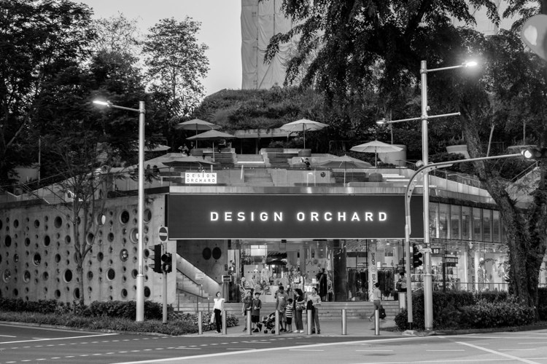  实景/官方图片参考  图片来源  官方/核实来源  Google地图·照片·菜单

佛牙寺龙华院
Buddha Tooth Relic Temple
时间 15:45前到或傍晚外观 · 30–45分钟  地址邮编 288 South Bridge Road, Singapore 058840  怎么去 Chinatown NE4/DT19出站沿Pagoda/South Bridge Road步行约8分钟；Maxwell TE18也很近。乌节打车S$10–18/车。  费用 免费；捐献自愿  怎么玩/吃 先看外观，入内须遮肩过膝，按参观楼层和开放时间走。若到达太晚，仅拍建筑，不影响晚饭。  拍照 在Sago Street侧退后拍红金屋檐；白天色彩最清晰，蓝调可拍灯亮后的层次。宗教活动区域按规则拍摄。  预约提醒 普通参观无需预约；博物馆/殿堂时间不同，以官方公告为准。 | 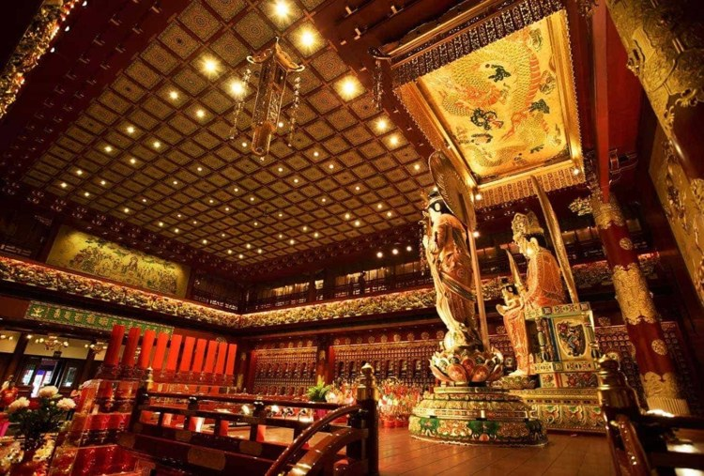  实景/官方图片参考  图片来源  官方/核实来源  Google地图·照片·菜单

DAY 5 · 牛车水吃饭

街巷与文东记鸡饭
牛车水的街道没有统一邮编；导航用具体餐厅或入口地址。

牛车水街区
Chinatown / Pagoda Street
时间 16:45散步 · 30–45分钟  地址邮编 导航锚点48 Pagoda Street, Singapore 059207  怎么去 佛牙寺步行到Smith Street、Pagoda Street约5–10分钟；街区内无需叫车。  费用 街区免费；纪念品预算 S$5–25/件  怎么玩/吃 按Sago Street → Smith Street → Pagoda Street小环线走。灯饰是否保留取决于当年活动安排，不把9月29日写成已确认表演日。  拍照 拍宝塔街灯笼与店屋纵深、南桥路佛牙寺；晚上手机降低曝光，避开店门拥堵处。  预约提醒 小红书检索：牛车水 宝塔街 机位；购物先比两家，别为追清单反复排队。 | 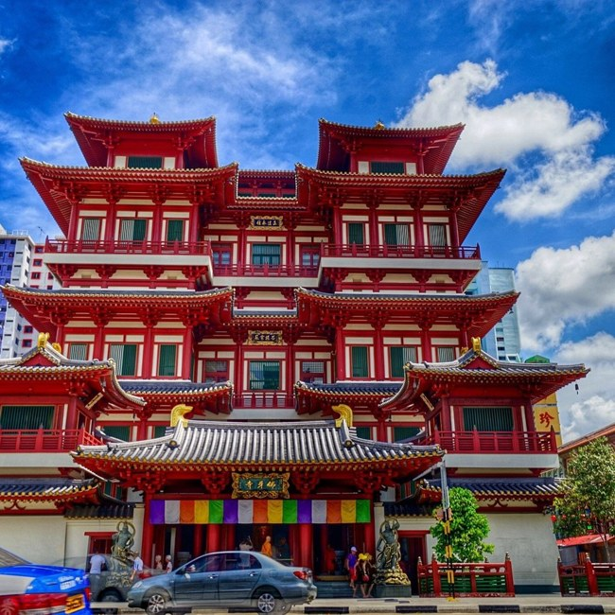  实景参考  官方/核实来源  Google地图·照片·菜单

文东记 史密斯街
Boon Tong Kee Smith Street
时间 17:30晚餐 · 45–60分钟  地址邮编 11 & 13 Smith Street, #01-01, Singapore 058927  怎么去 从宝塔街步行约3–5分钟。Google地图确认Smith Street分店，别误导去Balestier或商场分店。  费用 预算 S$15-30/人：鸡饭与分摊配菜；非现价。  怎么玩/吃 两人点小份白切鸡、两碗鸡油饭，再加时蔬/豆腐之一。姜蓉、辣椒酱分开试，先少量蘸。  拍照 配品牌鸡饭实拍参考；先拍整盘鸡和酱碟再分食，不把其他分店环境当本店。  预约提醒 主官网列11 & 13 Smith Street #01-01、058927；官方外卖系统另列11 Smith Street、058925，保留差异，不能将058925直接判成错误邮编。菜单链接为官方推荐菜，可选SMITH STREET。未找到官方在线订位链接，分店电话+65 6209 8821。 | 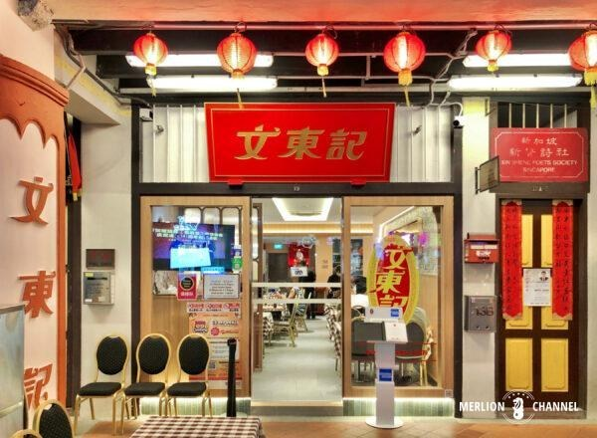  Smith Street 牛车水分店门面；MERLION CHANNEL 正文明确标注 Chinatown outlet。  图片来源  官方/核实来源  Google地图·照片·菜单  菜单

DAY 5 · 09/29 周二

牛车水晚餐二选一
替换文东记或榴莲甜品，不额外多吃一轮。

峇峇娘惹海南鸡饭
Baba Nyonya at Clarke Quay Central
时间 可替换Day5晚餐 · 60–75分钟  地址邮编 6 Eu Tong Sen Street #02-84/86, Clarke Quay Central, Singapore 059817  怎么去 Chinatown NE4往Punggol Coast方向1站到Clarke Quay NE5，经商场连接入口上2楼；牛车水步行约15–20分钟。短途车预算S$8–14/车。  费用 人均预算S$25–45；截图S$16.80套餐及打卡送礼未核到当前条款  怎么玩/吃 海南鸡饭、Kueh Pie Tee小金杯、娘惹糕可优先询问。两人各一主食加共享小食；环境有娘惹风格，适合拍照与慢吃。  拍照 拍彩色餐具、小金杯和室内陈设；Google Maps可查看近期客人菜单照。  预约提醒 周末建议预约或电话+65 8690 0659；按官方主页联系，不把截图赠品作为订位条件。 | 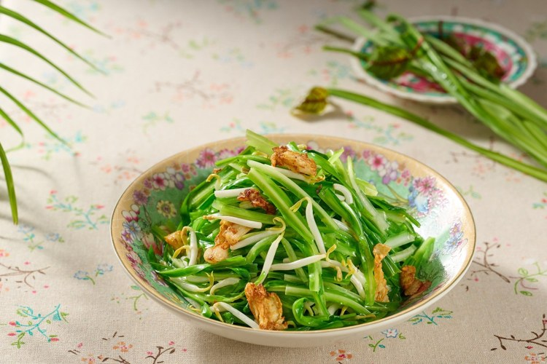  品牌官网图片，菜品或常态环境参考  图片来源  官方/核实来源  Google地图·照片·菜单  菜单

大食家大虾面
Da Shi Jia Big Prawn Mee
时间 9/29或9/30午餐替换 · 45–60分钟  地址邮编 可按当天路线搜最近分店；滨海湾/市区分店优先  怎么去 若9/29从牛车水去河畔，可选市区分店；若9/30已经安排叻沙，就不要再加大虾面。  费用 人均预算S$18–35；大虾规格会影响价格  怎么玩/吃 适合想吃虾面时替换叻沙或鸡饭，不要和海鲜晚餐同天重叠。两人点一碗招牌虾面加一个小食即可。  拍照 拍大虾、汤底和餐桌全景；热汤上桌先拍再吃。  预约提醒 用官方点餐页或Google Maps确认最近分店和营业时间。 | 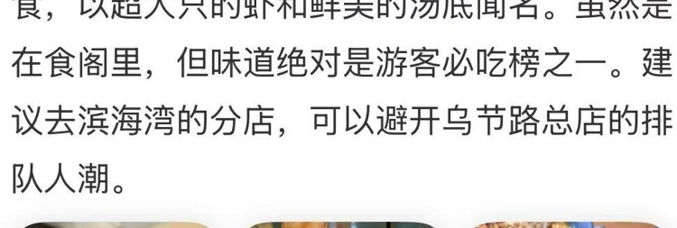  大食家大虾面虾面参考  官方/核实来源  Google地图·照片·菜单

DAY 5 · 09/29 周二

主题小店与复古茶室
这两个都偏拍照体验，只有当天时间松才选一个。

Sanrio / Hello Kitty Chinatown
主题周边与甜品拍照
时间 牛车水短停 · 20–30分钟  地址邮编 Chinatown 一带；以最新报道和地图定位为准  怎么去 放在佛牙寺、Sri Mariamman Temple或牛车水街区后顺路短停；不作为正餐。  费用 周边和甜品自费；预算按实际购买  怎么玩/吃 截图更像主题店/甜品周边，不是传统座位餐厅。适合喜欢Sanrio的人拍照和买小物。  拍照 拍角色装置、粉色甜品和门头；不要占用店内通道。  预约提醒 以报道和现场信息核对是否仍营业；限量周边不保证有货。 | 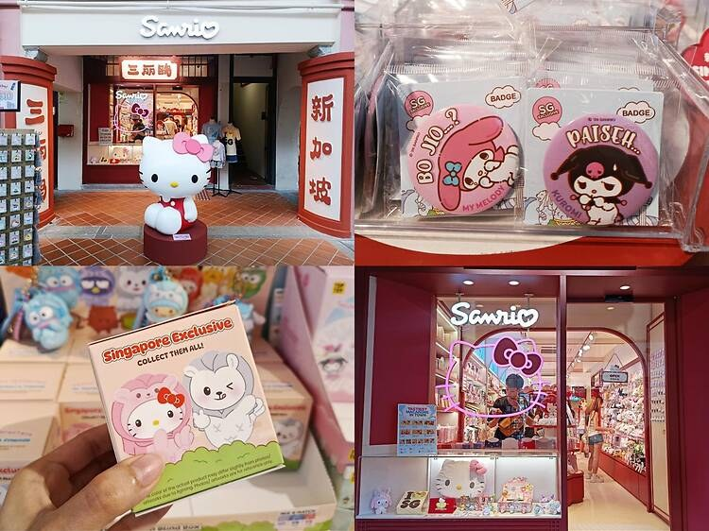  Sanrio / Hello Kitty Chinatown 主题空间参考  图片来源  官方/核实来源  Google地图·照片·菜单

A Beautiful Day Tea Room
复古风下午茶
时间 9/29或雨天咖啡 · 45–75分钟  地址邮编 Paya Lebar 一带，出发前用Google Maps确认精确分店  怎么去 和主线不太顺，只有专门想拍复古茶室才去；可替换乌节路或牛车水咖啡，不额外加。  费用 下午茶预算S$25–50/人  怎么玩/吃 适合拍复古风、镜子和下午茶架。带宠物信息与本次游客关系不大，不写入行程重点。  拍照 拍茶架、复古室内和窗边；避免拍到其他客人正脸。  预约提醒 以官网/地图确认营业与订位。 | 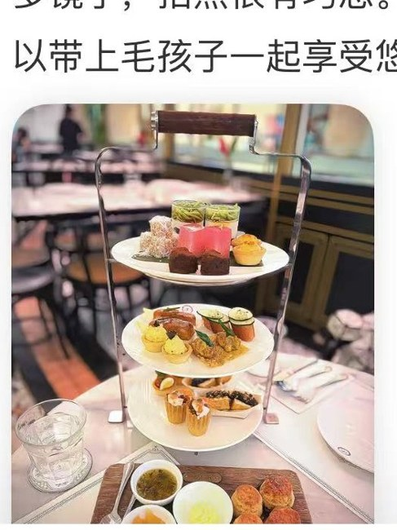  A Beautiful Day Tea Room 下午茶参考  官方/核实来源  Google地图·照片·菜单

DAY 5 · 饭后可选

榴莲甜品与河畔散步
若已经累了，选甜品或夜景其中一个。

99 Old Trees 榴莲甜品
99 Old Trees / Stinky
时间 可选18:45 · 30分钟  地址邮编 1 Teo Hong Road, Singapore 088321  怎么去 Smith Street步行约12–15分钟到Outram Park附近；如果去克拉码头则是另一方向，先选路线再走。  费用 甜品预算 S$8–18/人；鲜榴莲按品种重量另计  怎么玩/吃 想尝口味先点一份榴莲甜品分享，再决定是否加点。鲜果先问单价、重量和总价，不能拿甜品预算代替整果预算。  拍照 拍碗装甜品的质地与门头；强气味食品不带上公共交通或回不允许的酒店房间。  预约提醒 普通甜品多为到店购买；甜品供应与售完情况以店内为准。 | 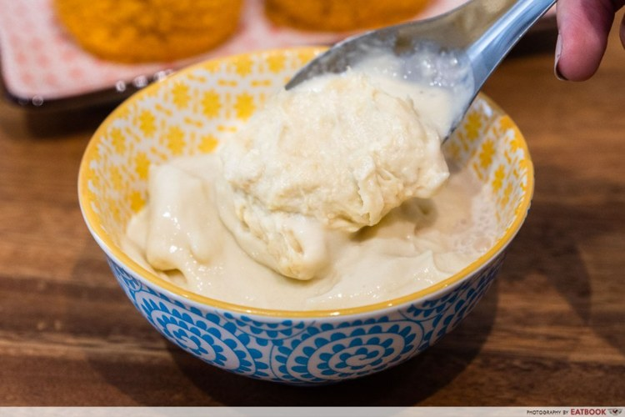  实景参考  官方/核实来源  Google地图·照片·菜单

克拉码头
Clarke Quay / Singapore River
时间 可选19:30 · 45分钟  地址邮编 3 River Valley Road, Singapore 179024  怎么去 从Chinatown NE4坐NE往Punggol Coast方向1站到Clarke Quay NE5，出站沿河走；牛车水步行约15–25分钟。  费用 河畔散步免费；游船按官方票种另计  怎么玩/吃 只沿河走一小段看桥和倒影即可；不把游船、酒吧和夜宵全排进去。要坐船则先查当天最后登船时间。  拍照 桥上拍彩色滨水建筑，河岸拍倒影；夜景人物靠近有照明的位置，避开自行车通道。  预约提醒 散步不预约；游船按Singapore River Cruise官方购票与登船点确认。 | 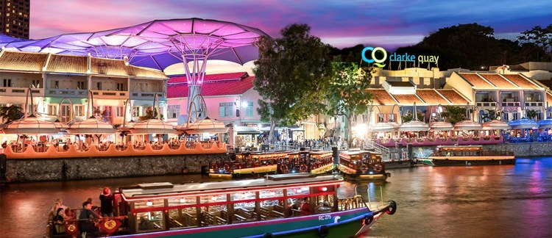  CQ运营方河畔实景图  图片来源  官方/核实来源  Google地图·照片·菜单

DAY 2 / DAY 5 顺路备选

顺路灯饰与商场展陈
这两项适合顺路看，别为一张照片来回跑。

牛车水中秋社区活动
Chinatown Mid-Autumn 2026
时间 参考活动期9/11–10/4；逐日节目另核对  地址邮编 Kreta Ayer Square / Banda Street；导航锚点佛牙寺288 South Bridge Road, Singapore 058840  怎么去 Chinatown NE4/DT19步行约8–12分钟；或Maxwell TE18步行约5分钟。原定9/29牛车水行程顺路，区域内步行免费。  费用 公共灯饰/街区免费；工作坊与餐饮另计  怎么玩/吃 本年报道以社区参与和灯笼布置为主，不按往年Eu Tong Sen Street大型灯饰预期。9/19游行已过；9/29不保证有舞狮/演出。  拍照 拍Banda Street、广场灯笼和佛牙寺外观；用户截图属于活动参考，不保证相同灯组仍在。  预约提醒 节目尚须以牛车水活动方当天公告复核；只列为原路线顺路备选，不作为需要买票的活动。 | 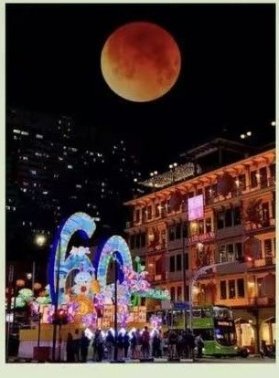  用户参考图裁切，非本次实拍  官方/核实来源  Google地图·照片·菜单

百利宫中秋玉兔装置
Mid-Autumn Lumière
时间 9/2–27；购物中心开放时段  地址邮编 Paragon L1 Atrium 2，290 Orchard Road, Singapore 238859  怎么去 Orchard NS22/TE14出站沿乌节路步行约8–12分钟；Somerset NS23也可步行。市区短途车S$10–18/车。  费用 展陈免费；购物/月饼自费  怎么玩/吃 50只玉兔艺术装置适合30分钟短停。要看须9/26或27挪出时间，原定9/29乌节路已过截止日，不列当天必看。  拍照 拍玉兔阵列的重复感和单只细节；配用户活动照片参考。9/20脸部彩绘已过。  预约提醒 一般展陈无需订票；只看装置不需先消费，兑换类礼遇须另符合条款。 |   用户参考图裁切，非本次实拍  官方/核实来源  Google地图·照片·菜单

DAY 6 · 09/30 周三

如切彩色屋与叻沙
航班按原稿18:25倒推；11:45前结束如切，保证取行李和机场时间。

坤成路彩色娘惹屋
Koon Seng Road Shophouses
时间 09:00–09:40 · 30–40分钟  地址邮编 导航锚点30 Koon Seng Road, Singapore 427071  怎么去 市中心打车约S$14–26/车。MRT可到Eunos EW7再步行约15–20分钟；或Marine Parade TE26后步行约15–20分钟。  费用 街景免费；无须预约  怎么玩/吃 拍整排彩色店屋，再沿Joo Chiat Road走向East Coast Road吃叻沙。居民区只在公共人行道拍摄，不上台阶或推门。  拍照 早上人少；站马路对面收整排立面，2倍拍彩色窗框。车辆正常通行，别在车道中央摆拍。  预约提醒 街道无统一邮编，所列是定位锚点；雨大就缩短街拍，提前去Jewel。 | 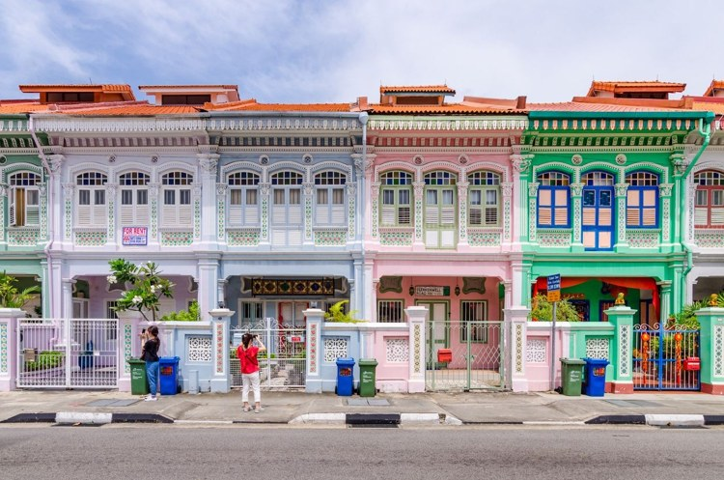  实景参考  官方/核实来源  Google地图·照片·菜单

328 加东叻沙
328 Katong Laksa
时间 10:00–10:45 · 30–45分钟  地址邮编 216 East Coast Road, Singapore 428914  怎么去 Koon Seng Road走经Joo Chiat Road到East Coast Road，步行约12–18分钟；短途打车S$8–12/车，通常不必要。  费用 预算 S$10-18/人：叻沙、饮品及小食；非现价。  怎么玩/吃 先各点一碗叻沙，饿再共享Otak。面条较短，用勺子吃；贝类/海鲜过敏、不能吃辣者点单前说清楚。  拍照 拍红色招牌、椰奶汤底和海鲜配料；此页换成真实328店面/菜品，避免用其他汤面照片代替。  预约提醒 用户未指定分店，记录选216 East Coast Road。官网同时列51 East Coast Road、428770，两者均为官方分店地址，不能互当旧址。未找到独立官方菜单；官方预约页明确普通散客不接受预订，大型团队须提前联系。 | 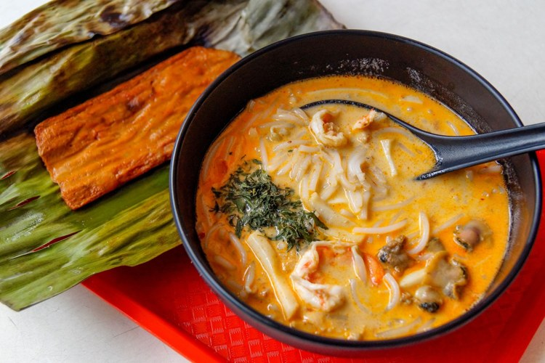  328 Katong Laksa 官方叻沙与乌打实拍；官网og:image原始图片，非特定分店环境。  图片来源  官方/核实来源  Google地图·照片·菜单  订位
本段路线 酒店寄存 → 坤成路 → 328叻沙 → 取箱去机场

DAY 6 · 顺路二选一

老式咖椰吐司与植物冰淇淋
两家均为备选，时间紧就直接回酒店取行李。

真美珍
Chin Mee Chin Confectionery
时间 可选10:45 · 30分钟  地址邮编 204 East Coast Road, Singapore 428903  怎么去 328叻沙向东沿East Coast Road步行约6–10分钟。吃完回酒店取行李的车程另外留30–45分钟。  费用 预算 S$10-20/人：咖椰吐司、蛋、饮品及点心；非现价。  怎么玩/吃 点咖椰面包、鸡蛋和南洋咖啡；叻沙吃饱后两人分享一份即可。店里保留老式咖啡店氛围，不是豪华brunch环境。  拍照 拍蓝绿色门面与咖椰牛油面包，桌面用自然光。先遵守座位和点单安排再拍。  预约提醒 采用East Coast老店；品牌已另有NEX分店，不混用其地址。未找到官方在线订位链接。 | 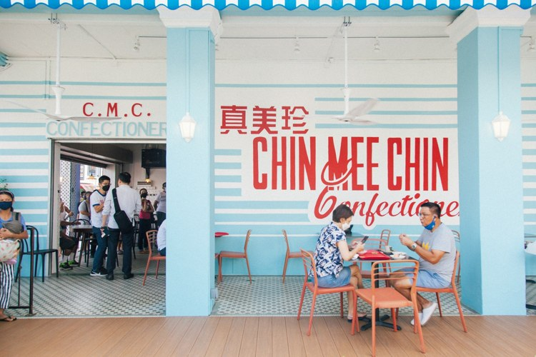  East Coast 老店蓝色门面；官网og:image原始图片。  图片来源  官方/核实来源  Google地图·照片·菜单  菜单

Birds of Paradise 植物冰淇淋
Birds of Paradise Katong
时间 可选 · 20–30分钟  地址邮编 63 East Coast Road, #01-05, Singapore 428776  怎么去 距离328叻沙步行几分钟；更适合作为省时替代，不必再去真美珍。  费用 预算 S$7-15/人：冰淇淋与蛋筒；非现价。  怎么玩/吃 按当日供应选植物风味冰淇淋；香草甜筒是否另收费先看菜单。对坚果、奶制品过敏要询问交叉接触。  拍照 门前拍甜筒与简洁店面，炎热天气拿到就拍一张，尽快吃。  预约提醒 官网Katong地址为63 East Coast Road #01-05、428776。已避开官网通用og:image的Craig Road店照片；未找到官方在线订位入口。 | 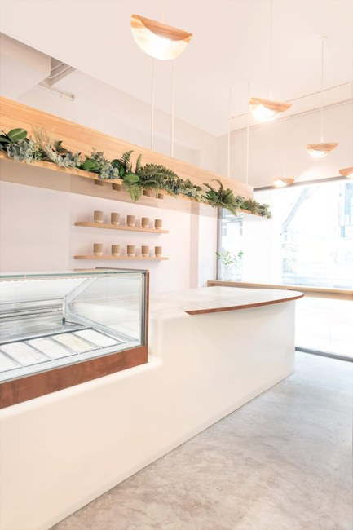  Katong 分店柜台与店内环境；官网Boutiques页面Katong栏目配图BOP-02-scaled。  图片来源  官方/核实来源  Google地图·照片·菜单  菜单

DAY 6 · 星耀樟宜

雨漩涡与森林谷
建议13:15左右到Jewel；酒店位置未定，取箱与车程必须另外预留。

星耀樟宜雨漩涡
Jewel Rain Vortex
时间 13:15–14:00 · 45分钟  地址邮编 78 Airport Boulevard, Singapore 819666  怎么去 酒店取行李 → Grab去Jewel/T1，市区约S$25–45/车；若直接从如切出发约S$18–32/车。  费用 瀑布公共观赏区免费  怎么玩/吃 官网当前瀑布时间为10:00–22:00。先拍瀑布再买伴手礼，Jewel在公共区，过出境安检后不能简单走回来。  拍照 机位①L1正面与人物；②L2/L3栏杆拍穹顶和全景；③B2下沉瀑布。收费桥不等于唯一拍摄机位。  预约提醒 免费观景无需预约；18:25航班看不到晚间瀑布灯光秀，不排晚场。 | 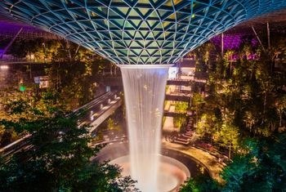  实景/官方图片参考  图片来源  官方/核实来源  Google地图·照片·菜单

森林谷
Forest Valley
时间 14:00–14:25 · 20–25分钟  地址邮编 Jewel，78 Airport Boulevard, Singapore 819666  怎么去 与雨漩涡同一建筑，步行衔接。大件行李较多时优先扶梯/电梯，不带着箱子爬整圈步道。  费用 公共森林谷步道免费；Canopy Park另收费  怎么玩/吃 选择一侧短步道看绿植与瀑布，不强行把所有楼层走完。返程日如果需要退税，购物后直接去T3。  拍照 用绿叶当前景收瀑布，找人少的栏杆位置拍侧面；避免扶梯口停留。  预约提醒 本行程不默认购买付费网桥和迷宫，时间富余才加。 | 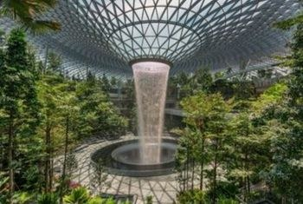  实景/官方图片参考  图片来源  官方/核实来源  Google地图·照片·菜单

DAY 6 · 值机返程

买伴手礼与前往 T3
原稿18:25国际航班：建议15:15前到航司柜台；有退税则更早。

Bengawan Solo 斑斓礼物
Bengawan Solo
时间 14:25前完成购买 · 20–30分钟  地址邮编 Jewel/T3门店；Jewel 78 Airport Boulevard, Singapore 819666  怎么去 先用Jewel/Changi官方商户目录定位营业门店；出境前后是不同区域，勿看到T3店就默认公共区可买。  费用 预算 S$15–35/份，按尺寸/产品  怎么玩/吃 优先买易携带的小盒糕点或斑斓蛋糕；当天问清保质期和储存方式。咖椰酱属于液体/膏状类，按安检携带规则处理。  拍照 配品牌蛋糕/门店实图；拍完检查包装封好，留一只手拿护照和登机文件。  预约提醒 无需一般订位；热门产品可能售完。返程前买更新鲜，但不保证即时库存。 | 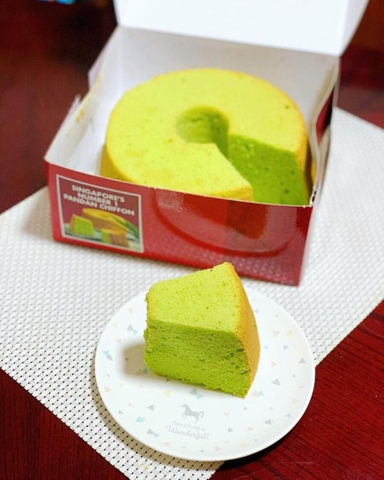  Bengawan Solo蛋糕实物图，Eatbook历史报道；不引用旧价  图片来源  官方/核实来源  Google地图·照片·菜单

T3 值机与离境
Changi Terminal 3 Departure
时间 15:15前到T3 · 18:25起飞（原稿）  地址邮编 65 Airport Boulevard, Singapore 819663  怎么去 Jewel跟随T3连接桥指示步行，拖箱约15–25分钟。按航空公司确认航站楼；不要用机场景点时间代替值机截止时间。  费用 航站楼步行免费；超重/退税等按实际发生  怎么玩/吃 先办需要查验的托运行李退税，再值机托运、出境与安检，最后到登机口。樟宜部分航班在登机口安检，继续留时间。  拍照 拍Jewel合照留在公共区；移民与安检限制区遵守禁拍标识。  预约提醒 航班、柜台、登机口随时变动，依Changi App与航司通知。机场余量优先于最后一杯咖啡。 | 实景/官方图片参考  图片来源  官方/核实来源  Google地图·照片·菜单

旧攻略纠错

两家暂停推荐的餐厅
有漂亮照片不等于仍能用餐。这两家保留作识别说明，本次不排进路线。

The Halia 花园餐厅
The Halia at Singapore Botanic Gardens
时间 本次不纳入用餐安排  地址邮编 1 Cluny Road, Ginger Garden, Singapore Botanic Gardens, Singapore 259569  怎么去 保留地址仅用于识别旧攻略；不建议专程前往。  费用 仅历史档次预算：S$60-100/人，非现价；不能据此安排当前用餐。  怎么玩/吃 改选已核实地址的Lola’s Holland Village或Le Jardin，并通过品牌渠道确认营业与订位。  拍照 历史环境照片，用于识别截图里的店，不表示本次能入店拍照。  预约提醒 结业公告：2026-01-08 宣布植物园店拟于2026年3月中旬停业，确切最后营业日当时未定。本次未确认重开；官网残留地址及菜单不能证明仍营业。未提供当前可用预约链接。 | 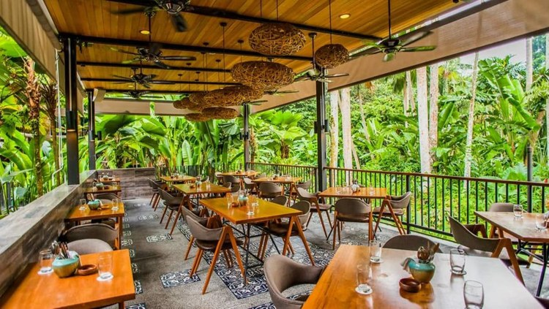  植物园 The Halia 露台实景；CNA 图注署名 The Halia。历史照片。  图片来源  官方/核实来源  Google地图·照片·菜单  菜单

PS.Cafe Harding Road
PS.Cafe at Dempsey Hill
时间 本次不纳入用餐安排  地址邮编 28B Harding Road, Singapore 249549  怎么去 保留地址仅用于识别旧攻略；不建议专程前往。  费用 预算 S$45-75/人：主食、饮品及分摊小食，预留税费；非现价。  怎么玩/吃 改选已核实地址的Lola’s Holland Village或Le Jardin，并通过品牌渠道确认营业与订位。  拍照 历史环境照片，用于识别截图里的店，不表示本次能入店拍照。  预约提醒 官网当前公告：8月23日起装修停业，直至另行通知。官网保留订位入口，未核实重开日期或可订时段；照片不代表装修后环境。 | 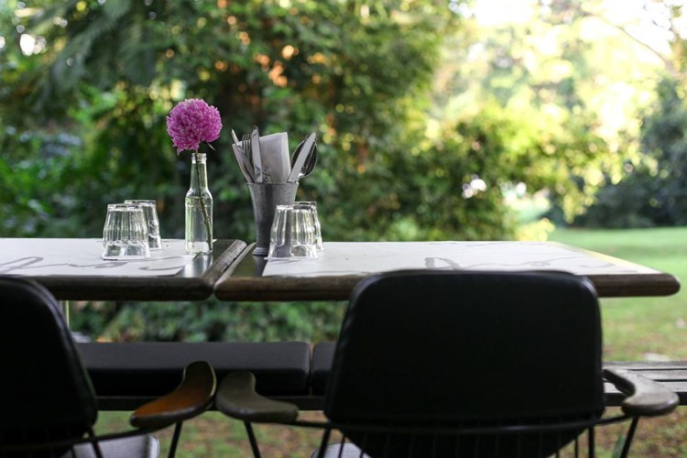  Harding Road 分店户外座位，官网分店页正文图片；装修前环境。  图片来源  官方/核实来源  Google地图·照片·菜单  菜单  订位

美食备选 · 咖啡与花园

市政区休息点
按位置替换休息时段，额外绕路的餐厅最多选一家。

Café Kitsuné Capitol
Café Kitsuné Singapore
时间 Day2休息备选 · 30–45分钟  地址邮编 13 Stamford Road, #01-11, Capitol Singapore, Singapore 178905  怎么去 City Hall MRT出来走向Capitol；CHIJMES步行约5–8分钟，不需要额外车程。  费用 预算 S$18-35/人：咖啡与糕点或轻食；非现价。  怎么玩/吃 咖啡或茶各一杯，甜点分享。适合市政区走累后坐下，不必为了品牌另跑一次。  拍照 拍狐狸饼干、杯子和简洁店内细节，门面与Capitol建筑可同拍。  预约提醒 品牌官网及Capitol商场目录均确认#01-11、178905。未找到本分店官方独立菜单或在线订位链接；官方联系电话+65 8423 8000。 | 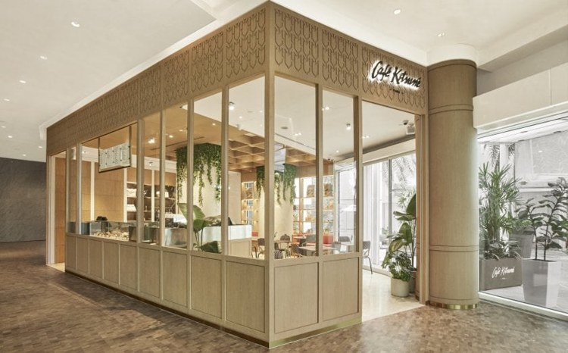  Capitol 分店官方店面照01-facade；品牌分店页正文图片。  图片来源  官方/核实来源  Google地图·照片·菜单

Le Jardin 花园咖啡馆
Le Jardin at Fort Canning
时间 Day2/Day5替换午餐 · 75分钟  地址邮编 5 Cox Terrace, Level 2, Fort Canning Arts Centre, Singapore 179620  怎么去 Dhoby Ghaut/Bencoolen附近上山步行约15–25分钟，有台阶；市政区打车约S$8–15/车。  费用 预算 S$40-70/人：主食与饮品，预留税费；非现价。  怎么玩/吃 选一份主食加饮品，两人共享甜品；把登山和下山各留时间。这里不与哈芝巷、双馆全部强行压在半天。  拍照 拍白色建筑、花艺与绿意；环境摆设可能调整，不能保证每个网红角度仍开放。  预约提醒 官方联系页确认Level 2及邮编179620。官方菜单与预约页已找到，未查余位。官方照片请求返回非图像网页，主图改用可下载的对应店实拍；照片为2022年历史环境。 | 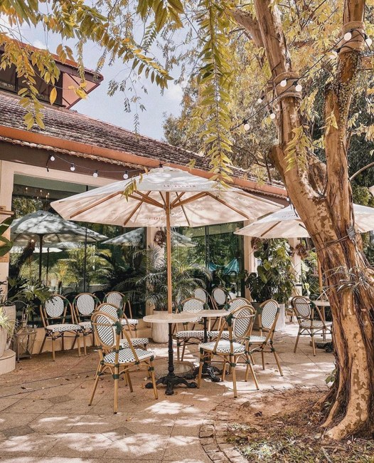  Fort Canning Le Jardin 户外座位实景；Eatbook 2022年正文照片，署名 @hercafestory。  图片来源  官方/核实来源  Google地图·照片·菜单  菜单  订位

美食备选 · 牛车水

咖啡与南洋早餐
下午茶和早餐用来替换，避免每家都点一套吃不下。

September Coffee
September Coffee
时间 Day5下午茶替换 · 45–60分钟  地址邮编 8 Craig Road, #01-01, Singapore 089668  怎么去 新店在8 Craig Road。Outram Park NE3/EW16/TE17或Maxwell TE18出站步行约8–12分钟；佛牙寺步行约12–18分钟。市内短途车预算S$8–15/车。  费用 预算 S$30-50/人：主食与咖啡，预留税费；非现价。  怎么玩/吃 按当日菜单选特色咖啡/茶和吐司甜点，两人分享一份甜点即可。饮品的限定口味不承诺长期供应。  拍照 拍新店咖啡、餐盘和窗边环境；258 South Bridge Road的旧址照片不可作为新店导航。  预约提醒 官网Our Story确认2026年7月迁至8 Craig Road。258 South Bridge Road、058807为原址，部分第三方仍未更新。未找到新店官方在线订位入口。 | 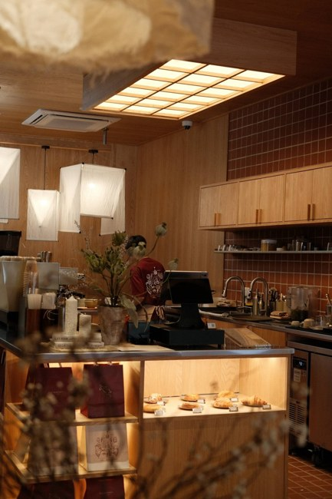  Craig Road 新店吧台环境；官网新空间图片 photo_2026-07-18_23-49-43。  图片来源  官方/核实来源  Google地图·照片·菜单  菜单

亚坤咖椰吐司
Ya Kun Kaya Toast
时间 任一天早餐补位 · 25分钟  地址邮编 Chinatown Point，133 New Bridge Road #B2-34, Singapore 059413  怎么去 Chinatown地铁连接Chinatown Point；按商场目录找亚坤，别把商场外另一分店混为同店。  费用 人均预算 S$7–11（约¥39–61）  怎么玩/吃 点Kaya Toast Set：吐司、蛋与饮品；半熟蛋不适合时询问全熟替代。少糖可说Siew Dai；不喝咖啡可选茶。  拍照 拍吐司夹层、鸡蛋和南洋杯；品牌照片仅示意套餐样子，最新套餐价看收银牌。  预约提醒 无需普通订位，到店点单；各分店营业时间不同。 | 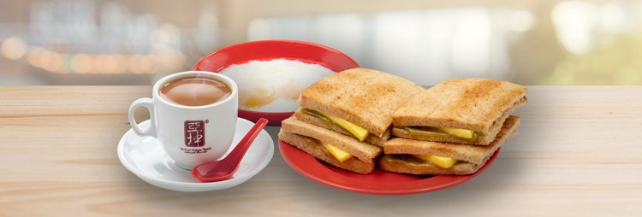  亚坤官网早餐套餐图，非本分店环境图  图片来源  官方/核实来源  Google地图·照片·菜单

拍照加点 · 可替换

彩色窗户与福康宁
两处都不在必走主线里，可替换市政区一个点，别增加整段赶路。

旧禧街警察局
Old Hill Street Police Station
时间 Day2可选 · 20分钟  地址邮编 140 Hill Street, Singapore 179369  怎么去 City Hall/Clarke Quay出站步行8–12分钟；CHIJMES步行约15分钟。去鱼尾狮约20分钟或短途车S$8–12。  费用 外观免费  怎么玩/吃 重点看彩色窗户立面，不把办公楼当自由入内的展馆。只从公共人行道拍照，安全过马路。  拍照 对街拍完整彩窗，1倍收建筑、2倍拍窗格局部；人像站边缘，不横穿车道摆拍。  预约提醒 外观无需预约；遇围挡/活动换角度即可。 | 实景/官方图片参考  图片来源  官方/核实来源  Google地图·照片·菜单

福康宁公园
Fort Canning Park
时间 Day2/Day5可选 · 45分钟  地址邮编 Fort Canning Park；导航锚点5 Cox Terrace, Singapore 179620  怎么去 Dhoby Ghaut/Bencoolen出站走向公园，地下螺旋楼梯在公园北侧入口，跟地图定位Tree Tunnel；有台阶。  费用 公园免费；咖啡馆消费另计  怎么玩/吃 树洞机位如果排队超过20分钟就跳过，园内古门、绿植步道也可拍。真实步道配图不冒充树洞机位。  拍照 树洞：摄影者在低处向上拍圆形天空，人站楼梯边；不能挡公共通行。其他绿植机位可直接散步拍。  预约提醒 无一般预约；雨天石阶湿滑，遇雷雨先离开高树与空旷处。 | 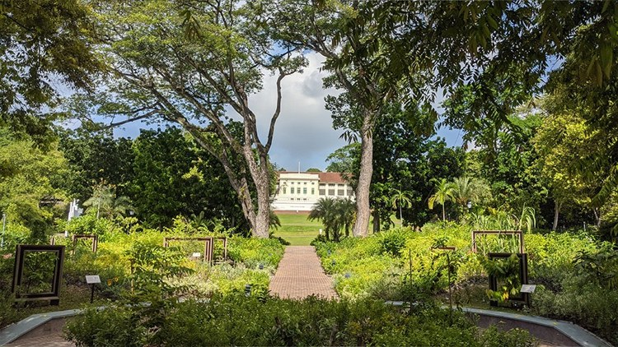  实景/官方图片参考  图片来源  官方/核实来源  Google地图·照片·菜单

伴手礼 1

按对象和预算选纪念品
按顺路程度、对象和行李空间挑选。

斑斓蛋糕与糕点
Bengawan Solo
预算 S$15–35/份  买哪里 Jewel 78 Airport Boulevard, 819666；具体店位查商户目录  怎么选 Day6机场购买，先问保质期。小盒便于分赠，整只蛋糕怕挤压。  顺路买 ION/Design Orchard放9/29；Jewel/T3放9/30。机场先看航站楼和公共/过境区域，购物不占用值机余量。  退税 先问商家是否参加eTRS及商品是否合资格；满足条件才有退税，退回金额扣手续费用，不等于完整退9%。 | Bengawan Solo蛋糕实物图，Eatbook历史报道；不引用旧价  图片来源  品牌官网  地图与门店照片

TWG 茶叶
TWG Tea
预算 S$30–80+/盒  买哪里 ION Orchard 2 Orchard Turn, 238801；门店位置查官网  怎么选 适合正式送礼；先闻样茶、看净含量。漂亮铁罐会占行李空间。  顺路买 ION/Design Orchard放9/29；Jewel/T3放9/30。机场先看航站楼和公共/过境区域，购物不占用值机余量。  退税 先问商家是否参加eTRS及商品是否合资格；满足条件才有退税，退回金额扣手续费用，不等于完整退9%。 | 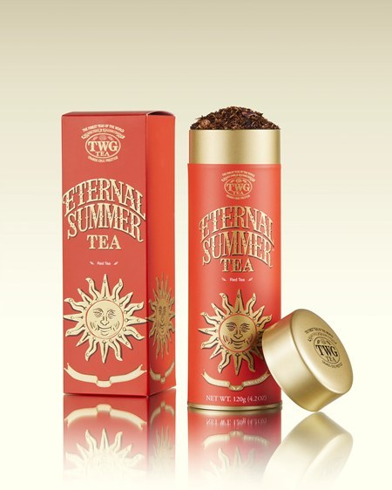  实景/官方图片参考  图片来源  品牌官网  地图与门店照片

伴手礼 2

按对象和预算选纪念品
按顺路程度、对象和行李空间挑选。

Bacha 挂耳咖啡
Bacha Coffee
预算 S$25–60+/盒  买哪里 ION Orchard 2 Orchard Turn, 238801；Jewel等店以官网为准  怎么选 适合咖啡爱好者；选混合口味更方便。包装和实物数量一起比较。  顺路买 ION/Design Orchard放9/29；Jewel/T3放9/30。机场先看航站楼和公共/过境区域，购物不占用值机余量。  退税 先问商家是否参加eTRS及商品是否合资格；满足条件才有退税，退回金额扣手续费用，不等于完整退9%。 | 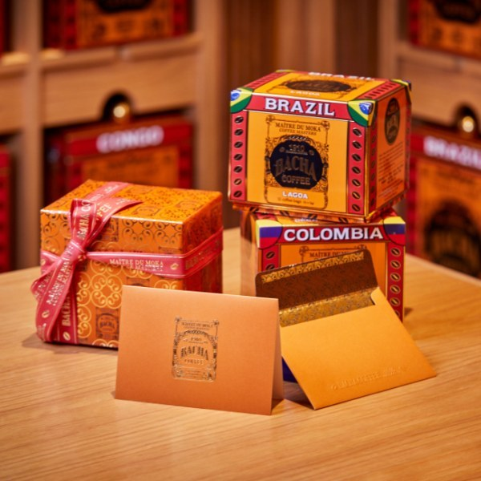  实景/官方图片参考  图片来源  品牌官网  地图与门店照片

IRVINS 咸蛋鱼皮
IRVINS Salted Egg Fish Skin
预算 S$8–18/包  买哪里 Jewel 78 Airport Boulevard, 819666；机场/商场官方店  怎么选 轻但易碎，行李中间夹衣物；查看过敏原与保质期，不用一次买太多。  顺路买 ION/Design Orchard放9/29；Jewel/T3放9/30。机场先看航站楼和公共/过境区域，购物不占用值机余量。  退税 先问商家是否参加eTRS及商品是否合资格；满足条件才有退税，退回金额扣手续费用，不等于完整退9%。 | 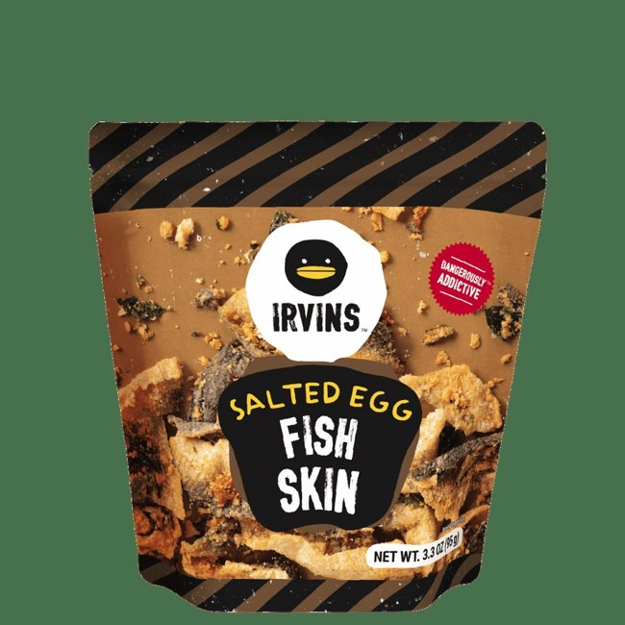  实景/官方图片参考  图片来源  品牌官网  地图与门店照片

伴手礼 3

按对象和预算选纪念品
按顺路程度、对象和行李空间挑选。

虎标万金油
Tiger Balm
预算 S$5–20/件  买哪里 Guardian / Watsons；按所在商場门店购买  怎么选 按自用量挑规格；它是外用产品，按标签使用，不把包装上的功效当医疗建议。  顺路买 ION/Design Orchard放9/29；Jewel/T3放9/30。机场先看航站楼和公共/过境区域，购物不占用值机余量。  退税 先问商家是否参加eTRS及商品是否合资格；满足条件才有退税，退回金额扣手续费用，不等于完整退9%。 |   实景/官方图片参考  图片来源  品牌官网  地图与门店照片

Charles & Keith 包鞋
CHARLES & KEITH
预算 S$50–130+/件  买哪里 VivoCity 1 HarbourFront Walk, 098585；具体店位查品牌官网  怎么选 先试穿试背，和国内到手价比较；同款不保证更便宜，退换条件先问。  顺路买 ION/Design Orchard放9/29；Jewel/T3放9/30。机场先看航站楼和公共/过境区域，购物不占用值机余量。  退税 先问商家是否参加eTRS及商品是否合资格；满足条件才有退税，退回金额扣手续费用，不等于完整退9%。 |   实景/官方图片参考  图片来源  品牌官网  地图与门店照片

伴手礼 4

按对象和预算选纪念品
按顺路程度、对象和行李空间挑选。

娘惹与鱼尾狮小物
Local Design Souvenirs
预算 S$5–30/件  买哪里 牛车水锚点48 Pagoda Street, 059207；Design Orchard 250 Orchard Road, 238905  怎么选 优先轻薄磁贴、布袋、卡片。展示为示意图，实物款式按门店选择。  顺路买 ION/Design Orchard放9/29；Jewel/T3放9/30。机场先看航站楼和公共/过境区域，购物不占用值机余量。  退税 先问商家是否参加eTRS及商品是否合资格；满足条件才有退税，退回金额扣手续费用，不等于完整退9%。 | 实景/官方图片参考  图片来源  品牌官网  地图与门店照片

咖椰酱与叻沙料包
Kaya / Laksa Paste
预算 S$4–15/件  买哪里 FairPrice / Cold Storage；随所在商场就近买  怎么选 超市选密封、完整英文标签产品；酱料按液体安检规则托运，并留意入境携带规定。  顺路买 ION/Design Orchard放9/29；Jewel/T3放9/30。机场先看航站楼和公共/过境区域，购物不占用值机余量。  退税 先问商家是否参加eTRS及商品是否合资格；满足条件才有退税，退回金额扣手续费用，不等于完整退9%。 | 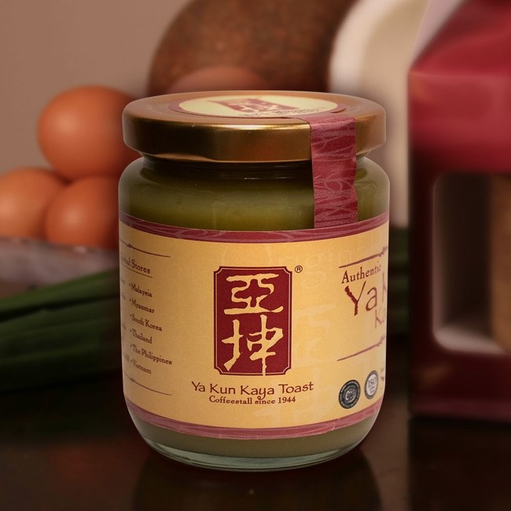  亚坤官方订餐平台咖椰酱商品图  图片来源  品牌官网  地图与门店照片

票务与优惠 01

先比相同票种的总价
景点官网用于核对规则，携程/Klook/KKday可比中文客服、退改、币种与最终结算价；未下单或占位。

双温室购票
Flower Dome + Cloud Forest
官方公布价 非居民成人S$46；3–12岁儿童S$32。含花穹和云雾林，不含Floral Fantasy、天空走廊、擎天树观景台。  步骤 选9/26 → 非居民及年龄 → 看含项目 → 核对维护日 → 查看退改/入场时段 → 付款保存电子票。  优惠 中秋Craft Corner在9/25–27有景点票持有者部分活动1-for-1；是指定手作，不是双馆门票买一送一。  国内比价 携程门票搜索“滨海湾花园 云雾林 花穹”；Klook中国版搜索相同组合。不要拿儿童起价或居民票比较。 | 实景/官方图片参考  图片来源  官方售票  官方产品  携程

动物园和夜间动物园
Mandai two attractions
官方公布价 非居民同日双景点通票成人S$88、儿童S$60；单买Zoo成人S$49，Night Safari成人S$58。成人同日组合省S$19。  步骤 选择9/27同一天 → 选Zoo和Night Safari → 核对夜间入场时段与电车 → 付款保存两园二维码。  不要漏 Creatures of the Night表演与喂食可能另有预约窗口/费用，园票不等于已预留表演座位。  国内比价 比较同日2园组合、非居民、是否含电车和日期可用性；省钱时别牺牲不能接受的退改条件。 | 实景/官方图片参考  图片来源  官方双园购买  官方票种

票务与优惠 02

环球影城和优惠核对
免费活动并不等于所有体验免费；套餐、饮料、税和服务费需要分别看。

USS购买与项目选择
Universal Studios Singapore
预算 9/28成人门票先预留S$90–110；本次未锁定日期结算价。Express是附加快速通行，不是入园票，也不保证覆盖所有新项目。  项目 优先变形金刚、小黄人、木乃伊；刺激爱好者选双轨，怕湿跳过侏罗纪漂流。当天根据排队和维护调整。  身高参考 官方：变形金刚动感体验102cm起，木乃伊122cm起，双轨125cm起，侏罗纪107cm起；陪同要求和身体限制现场核对。  已查维护 Light, Camera, Action!公布9/16–10/31暂停，不排本次。推荐项目未查到覆盖9/25–30的计划停运，但不保证临时运行。 | 实景/官方图片参考  图片来源  USS官方售票入口  维护公告

餐饮优惠和购物退税
Offers and eTRS
餐饮 Eatigo按餐厅、时段和人数看折扣；先读是否只折食品、不含饮料/套餐/税费，准时到店。未核实某家有券，不写固定折扣。  平台券 Grab/Klook/KKday及支付宝出境优惠以账户和活动页为准。先看最低消费、地区、支付卡与截止日，再看折后总价。  账单 若标价为S$50++并收10%服务费和9%GST，示例到手S$59.95。每店规则不同，人均预算应留税费。  退税 eTRS通常要求同店同日合计至少S$100且符合游客条件；同店同日最多3张收据合并。出境前用护照、商品和收据按机场流程办理。 | Apple商店官方应用图标  图片来源  Eatigo  IRAS官方退税

截图活动筛选 1

截图活动筛选 1
把截图当线索，再按9月25–30日核对；不同年份和日期的海报不能直接套用。

新加坡河畔艺术节
Date check
截图日期 9/11–20  安排结论 9/25前已结束；保留普通河畔夜景  替代 按原路线保留街区/场馆的常规参观，活动未重开前不专程绕路。配图仅作场地或相关活动参考。 | CQ运营方河畔实景图  图片来源  核实入口

SCCC 中秋家庭乐
Date check
截图日期 9/19–20  安排结论 早于抵达，不安排  替代 按原路线保留街区/场馆的常规参观，活动未重开前不专程绕路。配图仅作场地或相关活动参考。 | 实景/官方图片参考  图片来源  核实入口

截图活动筛选 2

截图活动筛选 2
把截图当线索，再按9月25–30日核对；不同年份和日期的海报不能直接套用。

Common Rare 凡几
Date check
截图日期 截图为9/20  安排结论 该截图所列日期已过，不按9/26市集安排  替代 按原路线保留街区/场馆的常规参观，活动未重开前不专程绕路。配图仅作场地或相关活动参考。 | 用户参考图裁切，非本次实拍  核实入口

Esplanade Octoburst
Date check
截图日期 截图为10/2  安排结论 晚于9/30返程，不安排  替代 按原路线保留街区/场馆的常规参观，活动未重开前不专程绕路。配图仅作场地或相关活动参考。 | 用户参考图裁切，非本次实拍  核实入口

截图活动筛选 3

截图活动筛选 3
把截图当线索，再按9月25–30日核对；不同年份和日期的海报不能直接套用。

GPSS 免费快闪
Date check
截图日期 截图为10/2–8  安排结论 晚于返程，不安排；与F1收费展不同  替代 按原路线保留街区/场馆的常规参观，活动未重开前不专程绕路。配图仅作场地或相关活动参考。 | 用户提供的活动海报或空间参考图  核实入口

古埃及百合花展
Date check
截图日期 截图文字与Orchid海报不一致  安排结论 不按该图确认花展名称；到花穹看当天官网展览  替代 按原路线保留街区/场馆的常规参观，活动未重开前不专程绕路。配图仅作场地或相关活动参考。 | 实景/官方图片参考  图片来源  核实入口

有余力再加的活动安排
加活动按三条判断：顺路、当天不跨区、最多加一个。遇到雷雨、排队过久或第二天要早起，直接删掉可选项。

推荐优先级
时间 | 适合加什么 | 怎么安排才不赶
9月26日 周六中午 | Artcade 艺术市集 | 如果上午甘榜格南和市政区走得快，可把 12:00-13:15 留给 Suntec Hall 404。只看一圈和买小物，不再加长时间排队体验。
9月26日 周六傍晚 | Esplanade 免费冲绳音乐 | 如果当天在市政区或滨海艺术中心附近，可选 17:15 或 18:15 一场，30 分钟即可。选了这项，珍宝海鲜订位和滨海湾花园灯会要顺延或二选一。
9月26日 周六晚上 | 滨海湾中秋灯会或 Borealis | 这是最顺路的夜间可选项，和双温室/擎天树同区。不要同晚再跑 VivoCity 或裕廊湖，避免跨城太累。
9月27日 周日 | 不建议加城内活动 | 万礼动物园加夜间动物园已经是长日程。中间只保留园区休息、吃饭和补水；如果很累，夜间动物园结束后直接打车回酒店。
9月28日 周一晚 | VivoCity 晚餐或早回酒店 | 环球影城很耗体力。晚饭只在 VivoCity/港湾解决；Luge、海滩、时光之翼三选一，不能全要。三丽鸥活动 9/27 截止，9/28 不安排。
9月29日 周二下午 | 乌节路短停或咖啡休息 | 植物园和 Lola’s 后，如果体力好再去 ION/Design Orchard 30-60 分钟。不要再加 F1 展或圣淘沙夜场。
9月30日 周三 | 不加新活动 | 返程日只保留如切、叻沙、取行李、Jewel 和 T3 值机。任何新活动都可能挤压机场时间。

备选活动怎么取舍
活动 | 适合的人 | 取舍建议
F1 赛车展 | 喜欢赛车、工程、沉浸展的人 | 预计 90 分钟以上，最好替换 9/26 花园路线的一部分，不要作为临时加塞。
三丽鸥月光花园 | 想拍可爱灯饰的人 | 活动到 9/27，只有 9/26 晚可考虑替换滨海湾夜景；不建议 9/27 从万礼跨城去。
裕廊湖灯会 | 想看更大范围户外灯饰的人 | 距离主路线远。除非明确放弃滨海湾夜景，否则不建议加入本次主线。
Mercedes-Benz Studio | 对汽车空间和建筑有兴趣的人 | 如果 9/26 在滨海湾花园附近且确认开放，可顺路 30-45 分钟；若找不到官方当日开放信息就跳过。
HHN 万圣节惊魂夜 | 非常喜欢鬼屋夜场的人 | 会把当晚变成高强度夜游，且需要另买票。只有愿意放弃滨海湾夜景和早休息时才考虑。

当天判断规则
停止加项：天气雷雨、前一站排队超过 45 分钟、已经晚于原计划 30 分钟、第二天需要早起、手机电量低于 30%、脚痛或明显疲劳。保留 1-2 小时空白。

出发前最后检查 注意事项与预算
本页按两人 5 晚 6 天、机票和酒店另算整理，出发前重点核对证件、入境卡、付款、法律禁忌和紧急电话。

预算和现金怎么带
项目 | 建议金额 | 说明
现金 | S$200-300/人 | 主要给小摊、备用打车、押金或临时无法刷卡的场景。两人合计带 S$400-600 已比较稳，不建议全程只靠现金。
银行卡和手机支付 | 至少 2 张可用卡 | Visa/Mastercard/银联和手机钱包都准备；一张主卡、一张备用卡，分别放。大额门票和餐厅尽量用卡。
已规划日常开销 | S$700-1,100/人 | 不含机票和酒店，覆盖多数门票、餐饮、市内交通和少量饮品。购物、酒吧、奢侈品另算。
两人总预算 | 约 S$1,400-2,300 | 如果门票已提前买好，可把对应金额扣掉；若加 F1 展、HHN、较多酒吧或购物，要额外加预算。
应急备用 | S$300-500/组 | 用于雨天打车、临时改票、药品、行李超重或手机故障。建议以信用卡额度为主，少量现金为辅。

容易碰到的规定和法律风险
场景 | 怎么做 | 不要做
电子烟和相关配件 | 不要携带、购买、使用或帮别人带入。 | 不要把 vape、烟弹、加热烟草或看起来像烟草产品的东西放进行李。
药品 | 处方药保留原包装和医生处方/说明；出发前按 HSA 页面查成分是否需批准。 | 不要带超过个人合理用量；不要帮非直系家人携带处方药。
入境物品 | 按 ICA 的 prohibited/controlled goods 页面核对。 | 不要带口香糖、电子烟、受控药物、盗版光盘/软件、淫秽物品等。
吸烟 | 只在允许吸烟区域吸烟，注意乌节路和公园、海滩、公共设施等限制。 | 不要边走边抽或在禁烟标识、餐饮区、公共交通附近吸烟。
乱丢垃圾 | 纸巾、烟头、饮料杯都拿到垃圾桶；居民区拍照也要保持安静。 | 不要丢烟头或把垃圾留在路边、车站、商场、景点。
地铁和公交 | 车站和车厢内不吃不喝；上下车刷同一张卡或同一台手机。 | 不要在 MRT 内吃东西、喝饮料、嚼口香糖或堵门拍照。
酒精 | 酒吧/餐厅内按店家规则；公共场所夜间饮酒受限制。 | 不要在 22:30 后到 07:00 之间在公共场所喝酒，Little India/Geylang 等区域更严格。
现金申报 | 携带超过 S$20,000 或等值外币现金/不记名票据时，按 ICA 提交 CBNI 申报。 | 不要拆分给同行者来规避申报；不要漏报大额现金或旅行支票。

行李必带清单
类别 | 建议带什么 | 出发前检查
电源与充电 | 英标 Type G 转换插头（建议每人 1 个或带 1 个多口转换器）、手机充电器、充电线、充电宝。 | 新加坡常用英标三孔插座；充电器看是否支持 100-240V。充电宝随身携带，不放托运行李，并按航司最新容量和数量规则核对。
证件与订单 | 护照、机票、酒店订单、SG Arrival Card 确认、门票二维码、餐厅订位和旅行保险。 | 手机保存离线版，重要证件和订单再发给同行者或存云端；护照不要放在托运行李。
衣物与雨具 | 速干短袖、薄外套、折叠伞或轻便雨衣、防滑舒适鞋、备用袜子。 | 新加坡湿热又常有短时阵雨；室内空调偏冷，晚间酒吧和夜间动物园带薄外套。
防晒与驱蚊 | 防晒霜、帽子、墨镜、驱蚊液、止痒膏、小毛巾和水杯。 | 动物园、滨海湾花园、圣淘沙和植物园户外时间长，出门当天放进随身包。
药品与护理 | 常用处方药、肠胃药、止痛药、创可贴、口罩和湿巾。 | 药品保留原包装；处方药带医生处方或说明，成分可能受管制的药品先查 HSA。
宗教场所与拍照 | 可遮肩、过膝的薄外套或长裤，手机防水袋/小收纳袋。 | 进入清真寺、寺庙等场所按现场要求着装；雨天保护手机，拍照不要堵通道。

出门前最后核对
核对项 | 完成标准
证件 | 护照有效期至少 6 个月；机票、酒店英文名、地址、电话和保险单离线保存。
SG Arrival Card | 9月23日至25日内通过 ICA/MyICA 免费提交，截图或保存确认邮件。
门票和订位 | 确认环球影城、Mandai、滨海湾花园、餐厅订位和活动时段；把二维码离线保存。
交通 | 每人一张可刷的交通卡或银行卡；Grab 已登录并验证付款方式。
电源和设备 | 准备英标 Type G 转换插头、充电器、数据线和充电宝；充电宝随身带，按航司最新规则核对容量与数量。
天气和衣物 | 每天早上查 myENV；带雨具、防晒、驱蚊、薄外套，寺庙/回教堂备遮肩过膝衣物。
紧急电话 | 新加坡报警 999；救护/火警 995；中国驻新加坡使馆领保电话 +65 6475 0165。

官方来源菜单
点击蓝色下划线可打开官方页面；如果当前阅读器不支持点击，也可以直接复制完整网址。
ICA 入境可携带物品：https://www.ica.gov.sg/enter-transit-depart/entering-singapore/what-you-can-bring
ICA 大额现金申报：https://www.ica.gov.sg/enter-transit-depart/at-our-checkpoints/for-travellers/CBNI
HSA 个人药品入境：https://www.hsa.gov.sg/travelling-with-medication-and-medical-devices/personal-medications/
HSA 电子烟执法说明：https://www.hsa.gov.sg/tobacco-regulation/vaping-enforcement/
NEA 禁烟区域说明：https://www.nea.gov.sg/our-services/smoking-prohibition
NEA 公共清洁与乱丢垃圾：https://www.nea.gov.sg/our-services/public-cleanliness/overview

